Серия семинаров
по Служению женщин


Евро-Азиатский Дивизион
Отдел Служения женщин

СОДЕРЖАНИЕ
- Меняющаяся роль женщины………………….1
- Раскрывайте ваши таланты…………………...29
- Восстановление самооценки…………………36

Предисловие
Дорогие сестры, материал "От силы в силу" содержит три семинара, которые любезно переданы были Розой Отис — директором отдела Служения женщин Генеральной Конференции. Вы можете использовать этот материал для проведения 1—2 дневных духовных встреч, помимо регулярных богослужений. В тех общинах, где нет молитвенных домов и вы затрудняетесь в дополнительной аренде помещения для таких мероприятий, используйте его в малых группах домашнего общения. Главное, чтобы он дошел до тех сестер, которым он особо необходим.
Хочется предложить краткое описание каждого семинара.
Меняющиеся роли женщины — здесь освещены проблемы, с которыми может встретиться каждая женщина в течение жизни и как она может их преодолеть. Перемены в жизни неизбежны, но как мы их воспринимаем?
Раскрывайте ваши таланты — каждому человеку Господь дал определенные таланты. Как их распознать и развивать, чтобы служить ими людям и Господу.
Восстановление самооценки — иногда наши родные или друзья ожидают от нас, что мы должны быть способны выполнять ту или иную работу. Этот семинар проливает свет на ценность тех талантов, которыми наделил Господь. Следует оценивать себя не только глазами наших родных, друзей, но глазами нашего Творца. Только тогда мы сможем увидеть Божий замысел в нашем бытии и с помощью Святого Духа выполнить Его предназначение в этой жизни.
Пусть послужит этот материал благословением лично для вас, вашей церкви, дорогие мои сестры. Господь скоро придет, будем учиться как практически воплотить христианство в нашу повседневную жизнь, чтобы с радостью встретить Второе пришествие Иисуса Христа.
Людмила Директор отдела Служение женщин
Крушеницкая Евро-Азиатского Дивизиона
церкви АСД

МЕНЯЮЩАЯСЯ РОЛЬ ЖЕНЩИНЫ -"ЗА" и "ПРОТИВ"
Ардис Стенбеккен Отдел женского служения Генеральной конференции

МЕНЯЮЩАЯСЯ РОЛЬ ЖЕНЩИНЫ - "ЗА" и "ПРОТИВ"
Разделитесь на группы в 3-4 человек, но не садитесь с теми женщинами, которых вы уже очень хорошо знаете.
Расскажите, где вы жили, когда вам было 7 лет.
Снова объединитесь в одну группу. Узнайте, не жил ли кто-то в том же самом районе, доме, когда им было 7 лет.
Сколько людей помнят, кем они хотели быть в возрасте 9 лет "когда я вырасту". Сколько людей действительно стало теми, кем они хотели стать?
Пленка: "Перемен не избежать" (стр. 10)
Независимо от того, говорим ли мы об изменении роли женщины в семье, об изменениях в семьях вследствие того, что мужчины вынуждены уходить в города на поиски работы и оставлять жен и детей дом, изменениях в порядке богослужения, изменения на работе, в питании - все эти изменения неизбежны. Эти изменения не плохие и не хорошие. Они - часть нашей жизни. Если изменения прекратились - это значит, что мы умерли.
Пленка: "Особые нужды женщин" (стр.11)
Важно то, как мы относимся к изменениям.
Пусть каждая женщина напишет о различных периодах своей жизни. Пример на пленке " Годы жизни" (стр. 12)
Наверху каждой страницы укажите годы вашей жизни со дня рождения до настоящего времени. Укажите их с периодичностью в 5-10 лет.

В центре укажите значительные события, которые произошли в определённые годы: окончание учебного заведения, свадьба, рождение ребёнка, смерть кого-то из близких, серьёзные болезни, перемена работы и т.д.
В пространстве над строчкой:
Поставьте " + " выше строчки, если это был хороший период времени, или не очень высоко, если это не было хорошим событием.
Поставьте " - " ниже строчки, если это было очень тяжёлое время,
и не очень низко, если это было просто трудное время.
Проведите линию, соединяющую все " + " и " - ", чтобы увидеть периоды подъема и падения в вашей жизни.

2
Отметьте, что важные события - это обычно события, влекущие за собой перемены.
Женщины обычно сталкиваются с множеством перемен в своей жизни.
Вот некоторые из них:
От свободного времени игр в детстве до школы.
От дома своей семьи к дому мужа.
От мыслей только о себе к мыслям о своих детях.
От присутствия детей дома до времени, когда дети весь день в школе.
От роли матери до опустевшего гнезда.
От жизни в супружестве до смерти супруга или развода с ним
От домохозяйки до работающей женщины
От нехристианской жизни до жизни христианки
От отношений с родителями, будучи сами детьми, до опеки своих
родителей
От полноценной работы до пенсии
Перемена места жительства
Женщина-христианка особенно чувствует себя виновной, если она не находит счастья после каждой из этих перемен, так как она чувствует, что, если она делает то, что Бог хочет, чтобы она делала, то она непременно должна испытывать счастье. Поэтому, если она не чувствует полного счастья, значит она плохая христианка. Она должна понимать, что она не сделала ничего плохого, если она иногда испытывает стрессы и несчастлива. Просто она находится в реальном мире и испытывает реальные трудности. Она ничего не сделала плохого, как христианка. Она просто человек.
Пленка: Кто такая адвентистская женщина? (стр. 13)
Другая возможная ошибка христианки считать, что «Это все пройдет» и ничего не делать – просто терпеть. Такое поведение обкрадывает человека, и лишает его возможности максимально расти в результате работы Христа посредством перемен.

Пленка: Е.Уайт. Материалы Генеральной конференции.
«Наш первостепенный долг перед Богом и нашими ближними – расти и развиваться самим». «Воспитание», стр. 225. (стр. 14)
Поэтому мы должны спокойно встречать все перемены и быть готовыми к ним.

3
Пленка: Библейские женщины, (стр. 15,20)
Спросите, например, о библейских женщинах, которые прошли через перемены:
Ева от совершенного сада до греховного мира
изменения в семье, когда Авель погиб
Сара от спокойной жизни в Уре до скитаний в Ханаане
Ноеминь от Вифлеема до Моава (чужой земли)
от счастливой жены и матери до бездетной вдовы
Руфь новая земля, новая религия, новые родственники и т.д.
Дети Израиля роптали и хотели вернуться в Египет к старой
пище и прежнему рабству
Есфирь будущее ее народа было на грани перемен
Мария, от молодой женщины до незамужней
мать Иисуса беременной, от жены до вдовы,
от гордой матери до подножия креста
Мария Магдалина от падшей женщины до вестника о воскресении
Говоря о переменах в роли женщины, мы должны отметить, прежде всего, что эти перемены различны для каждой страны, каждой религии, каждой женщины и каждой ситуации одной и той же женщины. Если мы понимаем перемены, мы также сможем помочь нашим друзьям и даже партнерам по браку достойно встретить эти перемены.
Пленка: "Мы не можем изменить направление ветра... но мы можем управлять нашими парусами", (стр. 16)
Пленка: Преуспевающие люди не глухи, не немы, не слепы к переменам
(стр. 17)
В результате евангелизации вновь обращенные люди сталкиваются с множеством серьезных и больших перемен. Меняется их образ жизни, меняются друзья, меняется богослужение. Если мы понимаем суть перемен, мы можем помочь таким людям. Мы должны иметь желание встретить трудности - видеть их, слышать, говорить о них.
Поэтому лучше всего смотреть перемене в глаза и думать, как преодолеть их.

4

Пленка: “Люди не любят меняться” (стр.21)
Люди не любят меняться. Даже если перемена к лучшему, люди сопротивляются, потому что в ней таится неизвестность. Плохое, но известное предпочтительнее, даже тем переменам, которые несут в себе улучшение, потому что они несут неизвестность, что-то пугающее. Неважно, является ли эта перемена от текущей роли к общепринятой роли женщины или к новой роли женщины - она всегда пугает.
Перемена также является потерей. Потеря чего-то знакомого из прошлого. Но это также и начало чего-то нового, что может быть интересным.
Интересны 2 текста из книги пророка Исайи: пленка стр. 19
Ис.43:18,19 "Но вы не вспоминайте прежнего, и о древнем не помышляйте. Вот, Я делаю новое; ныне же оно явится; неужели вы и этого не хотите знать?"
Ис.46:9 "Вспомните прежде бывшее,
от начала века,
ибо Я Бог, и нет иного Бога,
и нет подобного Мне".
Эти тексты, казалось бы, противоречат друг другу, но если мы посмотрим на контекст внимательно, то увидим, что говорит нам Бог:
1. Не помышляйте о прошлом только потому, что что-то делалось
определенным образом в прошлом. Это вовсе не значит, что всегда
необходимо делать таким же образом.
- У Бога есть новые идеи и планы для нас, и мы должны слушать и готовы исполнить их (мы поговорим позднее о том, как слышать Бога и следовать Его повелениям).
- Однако есть веши, которые не должны меняться.
а. Бог и Его воля должны быть для нас первоочередными.
б. Он дал нам определенные ясные законы и принципы,
которым мы должны следовать
Обсудите, какие библейские женщины достойно встретили перемены, и какие нет. (Снова используйте пленки о библейских женщинах).

5

Те женщины, которые не смогли достойно встретить перемены
(примеры):
Ноеминь - сначала она больше обвиняла Бога, вместо того, чтобы попытаться решить ситуацию (Руфь 1:13)
Сара - пошла против воли Бога и имела неприятности
с Агарью.
Мария - продолжала вести прежний грешный
Магдалина образ жизни
Пленка: "Когда надвигаются тучи..." (стр. 21) Посмотрите снова на периоды вашей жизни.
Теперь, что касается прерывистой линии, продолжайте проводить соединительную линию через все "за" и "против" в вашем духовном
опыте.
Отметьте связь между вашим духовным опытом и событиями вашей жизни.
Что помогло библейским женщинам хорошо справиться с переменами?
1. Вера в Бога и Его водительство
Молитва Иисуса: "Да будет Твоя воля".
2. Иметь хорошее отношение к переменам
(Вы можете рассказать историю из вашей личной жизни, или из жизни других.)
3. Поставьте цели - пленка "Цели и приоритеты", стр. 22

а. Что нельзя разрешить...
Существует ли для меня, тебя "Бог говорит..."?
б. Что значит "Было бы хорошо..."
Часто в жизни приходится решать вопросы,
на которые мы можем дать правильный ответ, если
будем решать их в свете вечных ценностей.

(1) Работа может дать больше денег, но как быть с детьми?
(2) Могу ли я все еще работать для Господа?

6
(3) Я могла бы взять работу, связанную со служением Богу, но как быть с моей собственной духовной жизнью?
Будет ли у меня на нее время?
(4) Последуют ли за этим проблемы в моем доме? Стоит ли это делать? Могу ли я решить это таким образом, чтобы все были счастливы?
(5) Если я должна работать по экономическим
причинам, что должна делать вся семья, чтобы
это отвечало целям всей семьи?
4. Придерживайтесь твердых принципов, не культуры или ролей.
Особенно пример Есфирь и Руфи является примером для женщин.
Иер. 6:16: (пленка) стр. 23
"Так говорит Господь: остановитесь на путях ваших и рассмотрите и расспросите о путях древних, где путь добрый и идите по нему и найдете покой душам вашим".
Будущее может быть неизвестно, но мы знаем нашего Бога. Тексты:
Мал. 3:6 "Ибо Я - Господь, Я не изменяюсь; посему вы, сыны
Иакова, не уничтожились".
Иак. 1:17 "Всякое даяние доброе и всякий дар совершенный
нисходит свыше, от Отца светов, у Которого нет изменения и ни тени перемены".
Пленка: "Принцип действия" стр.24
Аббревиатура ПДД отражает смысл принципа действия в трудно разрешимых ситуациях - прими, делай, доверяй.
ПДД:
П - прими (прими волю Бога разумом)
Д - делай (начинай делать что-то - совершай
действие)
Д - доверяй (доверяй водительству Бога - вера -
Рим.8:28)

(Приведите свои собственные примеры или из жизни других).

7

Перемены - это стрессы. Они могут вмешаться во взаимоотношения и даже разорвать их. И это вовсе не значит, что только плохая перемена может быть стрессовой - хорошая перемена также может оказаться стрессовой. Схема Холмса и Рейх, стр. 27.
Когда мы сами выбираем перемены, это лучше, чем когда перемены сваливаются на нас через:
семью
обстоятельства (здоровье и т.д.)
работу
правительство
перемены в обществе
Но если мы принимаем их, как волю Божью, или, по крайней мере, решаем, что возьмем все лучшее из них, тогда эти перемены будут легче восприниматься.
Когда перемена нежелательна (или даже желательна) и она ведет к стрессу, как это воспринимать: пленка - как управлять стрессовой ситуацией через изменения. (стр. 26)
1. Ищите поддержки
Прит. 27 -9 "Масть и курение радуют сердце; так
сладок всякому друг сердечным советом своим".
2. Расслабляйтесь (по крайней мере, 20 минут в день)
Марк. 6:31 "Он сказал им: пойдите вы одни в
пустынное место и отдохните немного. Ибо много было приходящих и отходящих, так что и есть им было некогда".
3. Хорошо питайтесь (регулярно)
1 Царств. 19:3-9. История об Илии бежавшем от Иезавели. Два раза ангел говорил ему, чтобы он сел и поел. А также история о Данииле.
4. Покушайте с друзьями
Откр. 3:20 "Се, стою у двери и стучу: если кто
услышит голос, Мой отворит дверь, войду к нему, и будут вечерять с ним, и он со Мною".

8

5. Улыбайтесь
Прит. 17:22 - "Веселое сердце благотворно, как
врачевство, а унылый дух сушит кости".
6. Делайте ежедневно физические упражнения
3 Ин. 2 - "Возлюбленный! Молюсь, чтобы ты
здравствовал и преуспевал во всем, как преуспевает душа твоя".
7. Делайте что-либо для других
Гал. 6:10 - "Итак, доколе есть время, будем делать добро всем, а наипаче своим по вере".
8. Делайте что-либо, что вам приносит радость
(пленка) “Желание веков”, стр. 657 - "Бог страдает, когда Его народ принижает свою ценность. Он желает, чтобы Его избранники ценили себя в соответствии с той ценой, какую Он заплатил за них. Бог любил их ещё тогда, когда Он еще не послал Своего Сына на смерть, ради их спасения".
- Совершайте прогулку пешком, см. 3 Ин. 2, последняя часть.
- Совершенствуйте свои взаимоотношения с Иисусом.
МФ. 6:33 - "Ищите же прежде Царствия Божия и правды Его, и это все приложится вам".

9

ПЕРЕМЕН НЕ ИЗБЕЖАТЬ
Перемены - часть жизни

КАК ОТНОСИТЬСЯ К ПЕРЕМЕНАМ?
Когда человек перестает изменяться, он умирает

10

ОСОБЫЕ ЖЕНСКИЕ ПРОБЛЕМЫ
Пристрастие к наркотикам и алкоголю
Женщина с изломанной судьбой
Дети-инвалиды или с какими-либо недостатками
Муж-инвалид
Женщины - инвалиды
Семейные неурядицы
Разведённые женщины
Неупорядочное питание
Проблема похудения
Финансовые трудности
Выкидыши, аборты или мертворождённые дети
Потеря детей в результате смерти или развода
Новые члены церкви
Ревностное служение
Работающие женщины
Женщины в руководстве церкви
Дети-дошкольники, школьники
Мать-одиночка
Незамужние женщины
Женщины-пенсионерки
Женщины-вдовы

12

Женщина-Адвентистка 90-х годов, кто она?
Она: Прежде всего, мать своих детей
Работающая женщина
Мать-одиночка
Вдова
Женщина с физическими недостатками
Жена неверующего
Не замужем, разведена
Обеспеченная женщина
Жертва бедности
Оскорбляемая женщина
Высокообразованная
Не получившая специальности
Болезненная женщина
Женщина с трудными детьми
Бездетная женщина
Женщина с больными детьми
Активный член церкви
Пассивный член церкви
Новообращённая
Дочь Божия!

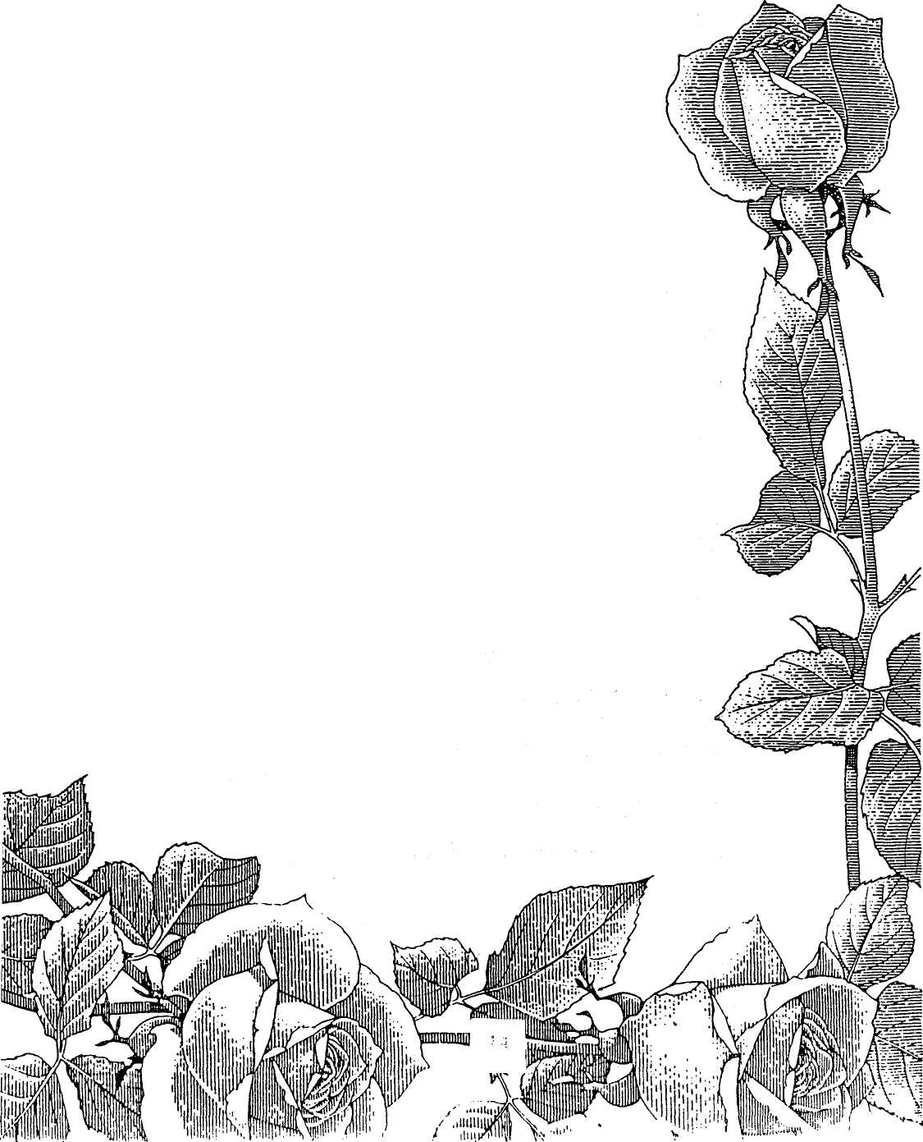
"Наш первостепенный долг перед Богом и нашими близкими - расти и
развиваться самим"
Е.Г. Уайт "Воспитание", стр. 225
14

Библейские женщины, пережившие перемены в жизни


Ева
Сарра
Ноеминь
Руфь
Есфирь
Мария, мать Иисуса
Мария Магдалина
Женщины Израиля

15

Мы не можем
Задать
направление
ветру...
Но мы можем
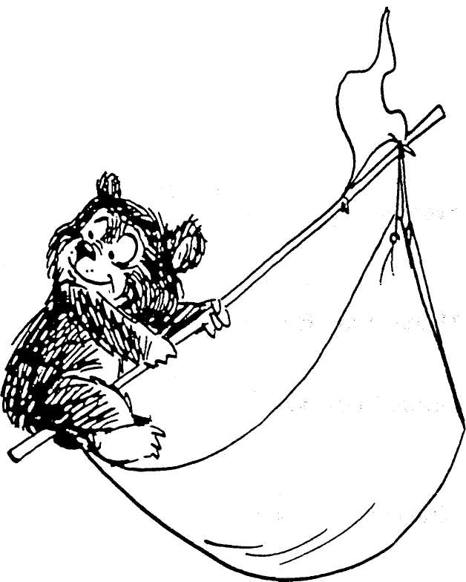
поставить
паруса.

16

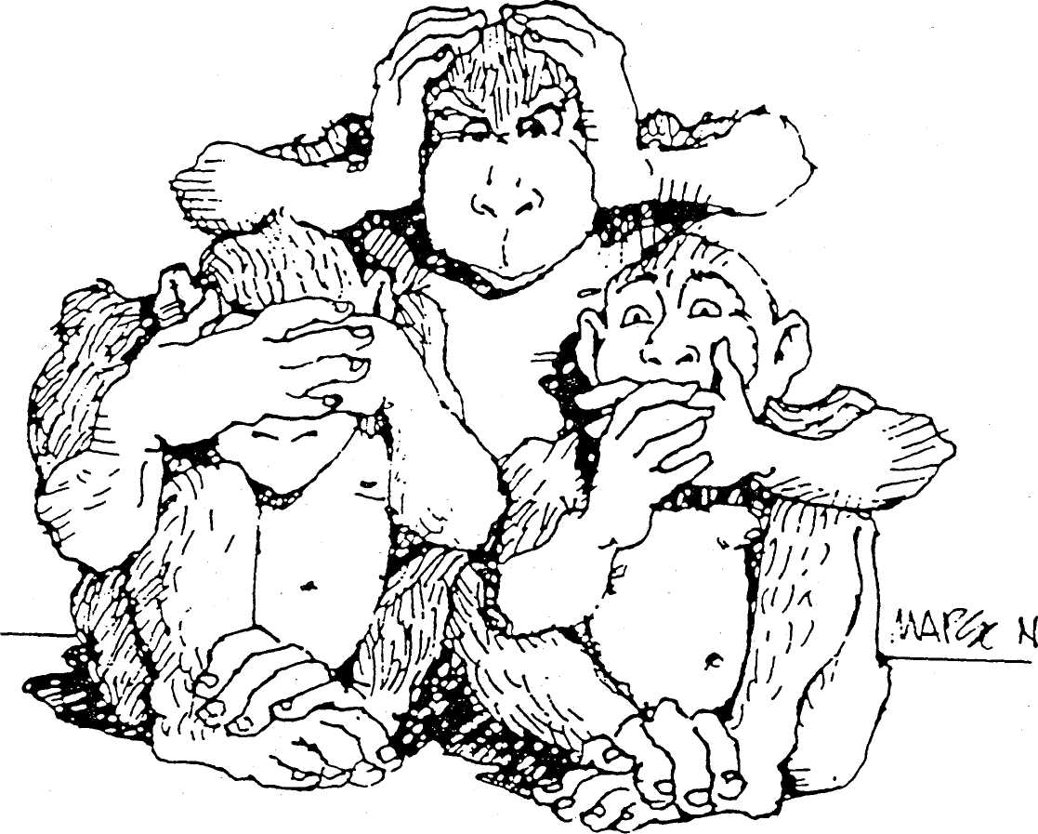

Преуспевающие люди не глухи, не немы и не слепы к
переменам.

17
Люди не любят изменяться



"Люди не боятся перемен, они боятся потерь".


"Но вы не вспоминайте прежнее,
и о древнем не помышляйте.
Вот, Я делаю новое;
ныне же оно явиться.
Неужели вы и этого не
хотите знать?"
Исаия 43: 18-19
"Вспомните прежде бывшее от начала века,
ибо Я Бог,
и нет иного Бога,
и нет подобного Мне".
Исаия 46: 9.
19

Библейские женщины, пережившие
перемены в жизни
Ева от райского сада до грешного мира
изменение в семейной жизни после смерти Адама
Сарра от уютного Ура Халдейского до
кочевой жизни в Ханаане
Ноеминь от Вифлеема до Моав (чужая страна)
от счастливой жены и матери до бездетной вдовы
Руфь поменяла страну, религию,
родственников и т. д.
Есфирь должна была изменить будущее
своего народа
Мария, от молодой девушки до беременной
мать незамужней женщины,
Иисуса от жены до вдовы,
от гордой матери до матери у креста
Мария от блудницы до вестницы
Магдалина воскресения Христа
Женщины стремились вернуться в Египет,
Израиля к привычной пище и рабству

20



Когда появляются
грозовые облака, орёл
расправляет свои
крылья, а маленькие
птички ищут укрытия.

21
Цели и приоритеты
Что всегда должно стоять на первом месте?
а) Существует ли для меня, тебя: "Бог говорит..."?
б) Что значит: "Было бы неплохо"?
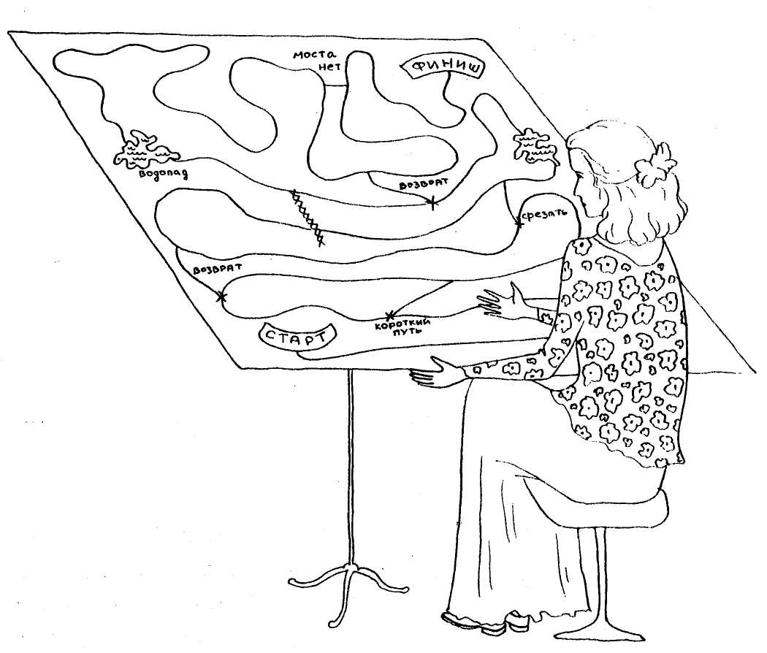
Что я должна сделать, чтобы достичь своей цели. Помни, цели могут меняться!

22

“Так говорит Господь:
остановитесь на путях ваших и
рассмотрите,
и расспросите о путях древних,
где путь добрый, и идите по нему,
и найдете покой душам вашим”
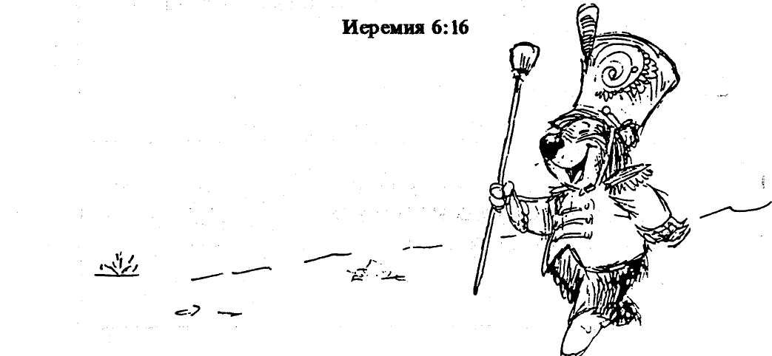

23
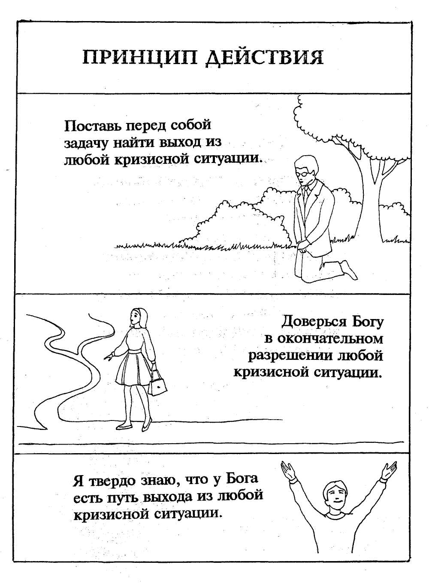

24

Приоритеты

- Ищите, прежде всего, Царства Божьего и Его праведности.


Поддерживайте живую связь с Христом и Его народом.

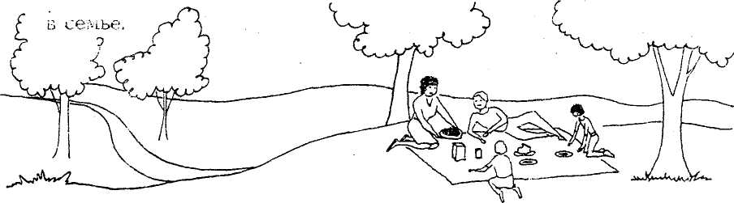
- Создавайте прочные семьи и поддерживайте здоровые отношения

- В своем служении общайтесь с разными людьми, выходите за рамки

привычных контактов.
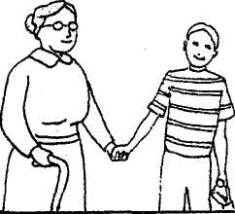
4. Создавайте экономическую базу и поставьте себе цель добиться успеха в своей работе


Как управлять стрессовой ситуацией
через изменения
- ИЩИТЕ ПОДДЕРЖКИ
- ОТДЫХАЙТЕ
- ХОРОШО И РЕГУЛЯРНО ПИТАЙТЕСЬ
- ПРИГЛАШАЙТЕ ЛЮДЕЙ НА ЧАЙ
- УЛЫБАЙТЕСЬ
- ЕЖЕДНЕВНО ВЫПОЛНЯЙТЕ ФИЗИЧЕСКИЕ
УПРАЖНЕНИЯ
- ДЕЛАЙТЕ ЧТО-ТО ДЛЯ ДРУГИХ
- ЕЖЕДНЕВНО УДЕЛЯЙТЕ ВРЕМЯ
СВОЕМУ ЛЮБИМОМУ ЗАНЯТИЮ
- СОВЕРШАЙТЕ ПРОГУЛКИ ПЕШКОМ
10. СОВЕРШЕНСТВУЙТЕ СВОИ ОТНОШЕНИЯ
С ИИСУСОМ ХРИСТОМ

26

ШКАЛА ОЦЕНКИ ЖИЗНЕННЫХ СОБЫТИЙ

Порядок События жизни Среднее значение

- Смерть супруга/супруги 100
- Развод 73
- Разделение супругов 65
- Тюремное заключение 63
- Смерть члена семьи 63
- Собственная болезнь 53
- Брак 50
- Полная отдача на работе 47
- Примирение супругов 45
- Уход на пенсию 45
- Изменение здоровья членов семьи 44
- Беременность 40
- Новый член семьи 39
- Изменения на работе 39
- Изменение финансового положения 38
- Смерть близкого друга 37
- Смена направления работы 36
- Изменение ответственности на работе 29
- Потеря работы сыном/дочерью 29
- Неприятности, связанные с родственниками 29
- Выдающиеся личные достижения 29
- Изменение условий жизни 25
- Начало или окончание учебы 25
- Пересмотр своих привычек 24
- Неприятности с начальством 23
- Изменение условий/часов работы 20
- Перемена места жительства 20
- Перемена места учёбы 20
- Изменения в отдыхе 19
- Изменения в церковной деятельности 19
- Изменения в общественной деятельности 17
- Заем на сумму более $ 10.000 17
- Изменение режима сна, питания 16
- Изменение количества семейных встреч 15
- Изменение режима питания 16
- Отпуск 13
- Рождество 12
- Незначительные нарушения закона 13

Эта шкала показывает оценку важных жизненных событий, опираясь на индивидуальную оценку каждого события.
Систематическая шкала жизненных событий разработана Холмсом и Рахе

27

“ Господь бывает разочарован, когда Его народ недооценивает себя. Он хочет, чтобы Его избранные оценивали себя в соответствии с той ценой, которую Он заплатил за них. Они для Него желанны, иначе бы Он не послал Своего Сына, заплатив такую высокую цену за спасение”.
Е.Уайт. "Христос - Надежда мира", стр. 657
28



РАСКРЫВАЙТЕ

ВАШИ ТАЛАНТЫ

29

РАСКРЫВАЙТЕ ВАШИ ТАЛАНТЫ (Разворачивайте их веером)
Это понятие включает в себя три фактора: вера, воплощение и взращивание (ВВВ).
Вера - через веру и молитву - прими особый план Божий для себя.
Воплощение - воплоти свою молитву с верой - чтобы оказать ободрение и помощь другим.
Взращивание- развивай свой дар через молитву и изучение Слова Божья. Развитие наших талантов осуществимо только с помощью Духа Святого.
В 2 Тим. 1:6 есть особое обетование для нас - женщин. В нем говорится: "...Возгревайте дар Божий, который в тебе..." Если мы отнесем эти слова каждая к себе, то можно сказать: "Возгревайте каждая свой дар".
Апостол Павел наставлял молодого Тимофея использовать свои дары. Дар в этом стихе подразумевает духовные дары, данные Духом Святым.
Чтобы приложить эти стихи к себе, мы должны, прежде всего, понять, что каждый из нас наделен дарами от Бога для служения. И у нас есть один путь служения - возгревать Божий дар, который нам дан. В 1 Кор. 12:4 апостол Павел говорит: "Дары различны, но Дух один и тот же; и служения различны, а Господь один и тот же".
Апостол Павел разъясняет, что имеется в виду под понятием "дар". Это мудрость, знания, вера, исцеления, чудотворения, пророчество и т.д.
Елена Уайт, говоря об этом более подробно в своей книге "Уроки Христа", перечисляет и другие дары - такие как деньги, время, ораторский дар, дар влияния, дар здоровья, силы и доброты.
Когда мы употребляем слово "возгревайте", мы говорим о том, как более активно употреблять наши особые дары в жизни.
Вера
Прежде всего, верьте, что Бог дал вам особый дар, который Он хочет, чтобы вы использовали в служении для Его славы.
Дары, которые даны нам Богом, не должны быть употреблены для наших эгоистических целей, но для осуществления Его планов и Его интересов в этом мире.

30

Часто мы сожалеем о тех дарах, которых мы не имеем, вместо того, чтобы укреплять и использовать с верой те дары, которые нам даны. Это для нас прекрасная возможность отблагодарить и прославить Того, Кто дал нам эти дары.
Первый шаг "возгревания" наших даров начинается с молитвы. Когда мы молимся и получаем ответы от Господа, наша вера укрепляется. Молитесь с Библией в руках. Вера приходит со Словом Божьим. Он говорит лично с нами - посредством Своего Слова.
Портия, прекрасная и богатая наследница из произведения Шекспира "Венецианский купец", у которой было много благородных поклонников. Однако ее отец заявил, что ее мужем будет тот, кто правильно выберет один из трех сундуков.
Один был сделан из золота, и надпись на нем гласила: "Кто выберет меня, тот получит то, о чем мечтают многие". Внутри него был череп.
Второй был сделан из серебра, и надпись на нем гласила: "Кто выберет меня, тот получит столько, сколько он этого заслуживает". Внутри него было изображение дурака.
Третий сундук был сделан из свинца, и надпись на нем гласила: "Кто выберет меня, тот должен отдать и рисковать всем, что он имеет". Внутри сундука был портрет Портии. Только Бассанио выбрал третий сундук и получил руку Портии, потому что он желал рисковать всем, что у него есть, ради нее.
То же и в отношении веры, мы должны постоянно "возгревать" дары Божьи, которые нам даны. Это вера, требующая риска.
Имея такую веру, мы должны говорить себе: "Я сделаю все, что от меня требует Бог. Я пойду туда, куда позовет меня Бог".
Воплощение - воплощайте свои дары
Вспомним притчу о талантах - когда человек получил один талант и зарыл его, потому что он казался ему таким незначительным. Этот человек не воплотил свой талант в жизни, не нашел ему применения и Бог отнял у него этот талант.
Интересно, кто из нас не смог воплотить, употребить свои духовные дары?

31

Мы не забываем употреблять, использовать косметику для себя, или принять участие в какой-то работе или удовольствии. Почему же, когда дело касается наших духовных даров, нам так трудно воплотить, использовать их в жизни?
Я думаю, что частично это происходит от недостатка молитвы. Чем больше мы молимся, тем легче нам найти приложение наших даров. Если мы, прежде всего, отдаем себя молитве, тогда применение, воплощение наших даров станет естественным поступком.
Если вы готовы воплотить свой дар в жизни, тогда вы должны относиться с уважением сами к себе.
Яс радостью читаю слова апостола Павла в Кол.3:12 - "Мы все избранные Божии, святые и возлюбленные".
Кэтти вспоминает один школьный день, когда маленькие мальчики смеялись над ней, и один из них сказал: "Посмотрите, какие у нее толстые губы".
Она ушла домой в слезах и пыталась всячески поджимать свои губы. Она выросла в страхе, что друзья будут смеяться над ее губами и некоторые действительно смеялись.
Есть некоторые вещи, которые Кэтти не могла изменить, и когда она выросла, она начала смотреть на вещи так, как научил ее Бог. Вместо того чтобы поджимать губы, сидя в углу, она рассказывает свою историю, ободряя других.
Не имеет значения, какого цвета ваши волосы, какая у вас фигура, какие у вас недостатки, какой у вас нос, губы, бедра или какие у вас способности. Вы должны относиться к себе с уважением. Мы не должны упиваться своим ВЕЛИЧИЕМ, но делать ВСЕ, что в наших силах для других.
В наши дни мы так много слышим о компьютерах и о том, где бы мы были без них. Компьютеры - это прекрасное изобретение, но они могут выдать нам только ту информацию, которую заложил в него человек, настолько, насколько он запрограммирован. Если в него вложили всякую ненужную информацию, он выдаст только эту информацию.
Наш мозг - это компьютер. То, что мы вкладываем в наш разум, то мы и получаем от него. Если у нас плохие мысли, то из наших сердец выйдут плохие слова и поступки. Мы должны запрограммировать наш разум только самым лучшим, чтобы совершать наилучшие поступки. Самым лучшим, что мы можем сделать - "возгревать" таланты, которые дарованы нам Богом.
Вы видите, как Бог нуждается в женщинах сегодня. Он нуждается в женщинах, которые, как Исайя, скажут: "Вот я, пошли меня".

32
Господь нуждается:
в женщинах, которые будут примером, чтобы другие шли за ними,
в женщинах, которые не боятся риска,
в женщинах, которые ободряют друг друга,
в женщинах, которые не мелочны и не обидчивы,
в женщинах, которые обозревают будущее,
в женщинах, которые готовы нести ответственность руководителя,
в женщинах, которые проявляют себя с самой лучшей стороны,
в женщинах, которые распахнут свои дома,
в женщинах, которые имеют сострадание,
в женщинах, которые не останавливаются на достигнутом.
Нужно уметь прощать тех, которые огорчали вас и которые заставили вас недооценивать себя.
Апостол Павел говорит нам в Фил.3:13, 14: "Братия, я не почитаю себя достигшим, а, только забывая заднее и простираясь вперед, стремлюсь к цели, к почести вышнего звания Божия во Христе Иисусе".
Я помню себя, когда я закончила школу. Я успешно закончила весь курс обучения. Одна из моих родственниц подошла ко мне после окончания школы и сказала мне ядовитые слова: "Пегги, ты смогла так прекрасно закончить школу. Но в колледже гораздо труднее учиться. И возможно в колледже ты не сможешь также успешно учиться". Она говорила эти слова очень серьезно.
Эта родственница возможно и не подозревала, но она зародила во мне неуверенность в своих силах и возможностях.
Я вспоминала ее слова на протяжении всего периода учебы в колледже. В тот вечер, когда я получила диплом об окончании колледжа и услышала, как мой профессор произнес слова "успешно окончила колледж", я испытала острое чувство отмщения своей родственнице, которая не смогла сказать мне слов ободрения в свое время. С тех пор Бог руководил мной, и все мои чувства мести исчезли. Чистый огонь Духа Святого осветил мое сердце огнем прощения и помог мне простить этого человека, от слов которого я так долго ощущала боль.
А как вы? Если вы подумаете о прошлом, наверняка вы вспомните людей, которые способствовали тому, что вы сегодня чувствуете неуверенность в себе. Не позволяйте, чтобы негативные слова ваших родных, учителей, мужа или кого-то, сказанные в прошлом, могли на протяжении многих лет мешать вам и сегодня препятствовать использованию ваших даров.
Бог говорит, что Он принимает вас такой, какая вы есть, поэтому не позволяйте прошлому разрушать ваше будущее и стоять на пути "возгревания" даров Божьих, данных вам.

33

Взращивание - развивайте ваши дары посредством молитвы
Какой бы дар вам ни был дан, развивайте, питайте его посредством молитвы. Если вы будете честны в молитве, то вы будете удивлены теми дарами, которые Дух Святой откроет вам.
Это было в первые годы нашего брака. Мой муж, Рик, однажды в субботу утром заболел, и я очень беспокоилась, что некому будет читать проповедь. Мое беспокойство усиливалось еще и тем, что я боялась, что меня попросят выйти за кафедру и прочитать проповедь. Я знала, что не смогу прочитать проповедь и боялась даже просьбы об этом.
Я начала усиленно молиться, чтобы Дух Святой обильно излился на меня, и оказалось, что у меня есть ораторский дар. Это было открытием для меня. Меня раньше просили выступить на женском собрании, но я отказывалась, так как была уверена, что у меня нет ораторского дара.
Женщина, которая обратилась ко мне с просьбой, не приняла моего отказа. Она просто сказала: "Молись об этом, Пегги".
Я усиленно молилась и Бог, милостивым, любящим путем побудил меня в глубине сердца забрать свой отказ и согласиться выступить. С тех пор я постоянно выступаю перед аудиторией.
Вы видите, Бог меняет нас, если мы молимся. Он дает нам дары, если мы молимся о Духе Святом. Но наши молитвы должны находиться под водительством Духа Божия и быть в гармонии с Божьей волей в отношении каждого из нас.
Мы должны погружаться в молитву с помощью Божьей, а не выскакивать скорее на поверхность. Это значит, что мы должны проводить время в молитве и наш дар будет открыт нам в соответствии с силой нашей молитвы.
96-летняя женщина постоянно ходила в женскую группу изучения Библии. Она приходила с приготовленными уроками и знала ответы на все вопросы. Однажды учитель, не обладающий большим тактом, спросил ее: "Зачем вы так усердно работаете над этими уроками, ведь вы уже стары и для вас это не имеет большого значения?"
Маленькая Анна посмотрела и сказала искренне: "Я дойду до конца курса".
Никогда не поздно отдать себя на служение Богу. Вы можете начать сегодня развивать дар Божий, дарованный вам.
Прежде всего, имейте веру, что Бог дал вам дар и что Он хочет использовать вас. Молитесь, чтобы Бог открыл вам ваши особые дары.

34

Далее, используйте дары Божьи, которые вам дарованы, и, прежде всего, уважайте себя такой, какая вы есть. Молитесь, чтобы Бог указал вам пути использования ваших талантов. Задавайте себе вопрос: "Кого сегодня, пошлешь Господи? Как я смогу служить Тебе сегодня и прославить Имя Твое?"
И, наконец, молитесь о ваших дарах. Когда вы молитесь, ваши дары будут укрепляться, и вы сможете обнаружить новые дары, о которых вы даже не подозревали.
"Возгревая" ваши дары, разворачивая их, как веер, помните, что Дух Святой всегда помогает вам в этом. Ваш дар, зажженный Духом Святым, будет умножаться, созревать и вы будете оказывать прекрасное влияние на других.
Пегги Касебьер - Хило, Гавайи

35

Восстановление самооценки
Дороти Уотс
Отдел Служения женщин
Генеральной конференции

36

ЛИЧНОЕ ДОСТОИНСТВО Восстановление вашей самооценки.
I. ПРОБЛЕМА (15 мин. лекции + 5 мин. беседа = 20 мин.)
А. Притча о бездарной собачке.
Считаете ли вы себя женщиной полноценной? Являетесь ли вы победителем в жизненной борьбе? Пользуетесь ли вы уважением? Вы нашли успех? Вы имеете все это вместе? Или вы чувствуете иногда разочарование в себе и в Боге, будучи не в состоянии как-то оценить, кем вы хотите быть? Являетесь ли вы женщиной, чье самоуважение занижено?
Многие из нас время от времени чувствуют себя подобно собачке в старой английской сказке.
Однажды собачка гуляла вокруг фермы и пришла в загон для лошадей, где вздымающаяся на дыбы лошадь сказала: "Ты скоро узнаешь, что я наиболее важная и преуспевающая на этой ферме. Я много работаю для фермера Брауна. А ты слишком маленькая, чтобы иметь какую-нибудь ценность".
Маленькая собачка приуныла и была готова исчезнуть, когда корова высунула свою голову над забором и сказала: "На этой ферме я имею самое престижное место и поэтому я самая преуспевающая: я приношу семье молоко, масло, сыр. А вы не можете делать это, вы не имеете шанса на успех".
Подошла овца и заявила: "Посмотрите на меня, если вы хотите узнать, как добиться успеха. Я даю шерсть, чтобы было тепло всей семье. Вы не имеете ничего ценного, чтобы дать фермеру Брауну. Вы не можете быть победителем".
Один за другим животные высказывали собачке, почему она не имеет шанса на успех.
"Вы должны приносить яйца фермеру", - сказала курица.
"Вы должны ловить мышей, - заявил кот. - В скорости я всех превосхожу. Вы не можете делать то, что я делаю, поэтому вы никогда не будете иметь успеха на этой ферме".
Наконец собачка удалилась и спряталась под ступеньками крыльца. Она положила свою морду на землю и почувствовала себя полным банкротом в жизни.

37

Старая собака нашла её там и остановилась, чтобы послушать её рассказ. "Они правы, - пожаловалась собачка, - я бесполезна для фермера Брауна, я не соответствую ничему хорошему, я — банкрот".
"Действительно, - сказала старая собака, - ты никогда не дашь яиц, молока или шерсти, но это не значит, что ты — банкрот, неудачник. Почему ты не видишь, что ты можешь делать и быть лучшей маленькой собачкой, какой ты можешь быть".
В тот вечер фермер Браун пришел домой с работы после длинного, жаркого рабочего дня. Маленькая собачка выбежала, чтобы приветствовать его, лизнула его ноги и прыгнула ему на руки. Они вместе повалялись на траве. Наконец, держа её около своей шеи и гладя её по голове, хозяин фермы сказал: "Каким бы уставшим я ни был, придя домой, я чувствую себя лучше, когда ты меня встречаешь. Я не поменял бы тебя даже на всех животных на ферме".
Внезапно собачка увидела себя глазами её хозяина и обнаружила, что она была самая ценная и преуспевающая среди всех.
Можете ли вы увидеть себя в этой притче? Не нашептывал ли вам время от времени сатана: "Посмотри, какие изумительные способности имеет та женщина! Как она говорит! Как прекрасно поет! Какой она хороший преподаватель! А ты не можешь делать ничего из этого, не так уж ты и ценна. Посмотри, как много достигла та женщина в своей жизни. Она имеет степень доктора и занимает важное место в исполнительном комитете. А ты упустила возможность преуспеть в жизни".
Б. Низкая самооценка — проблема современной женщины.
Современный опрос Гэллапа показал, что сегодня 65% людей страдают от низкой самооценки — синдром неспособной собачки. Если это истина, то две из трёх женщин имеют эту проблему.
Этот опрос включает и мужчин, и женщин. Опрос только среди женщин даст больший процент низкой самооценки.
В нынешнем анализе отдела образования в Миннесоте было обнаружено, что в шестом классе мальчики и девочки имеют здоровую самооценку, но в девятом классе девочки имели проблему самооценки в два раза больше, чем мальчики.
"Я убеждена, что почти все страдают от недостатка самооценки в некоторой форме и в некоторое время, " - начала участница встречи женской библейской группы.

38

Она осмотрела аудиторию: почти все пятнадцать женщин группы в согласии кивали головами.
Согласно христианскому психологу Джеймсу Добсону, мы испытываем эпидемию недооценки и недоверия себе.
Роберт Шуллер говорит: " Самооценка — одна из наибольших нужд, с которой сегодня встретилось человечество".
В. Признаки низкой самооценки.
У Мишель наблюдаются все признаки низкой самооценки. Она уделяет слишком много времени, чтобы произвести впечатление на друзей и незнакомцев, особенно, что касается внешнего вида. Она красится даже для того, чтобы сходить в магазин за покупками. Ей кажется, что кто-то шепчется, глядя в её сторону: "Посмотри на эту женщину! Какая она бедная!"
Но Мишель не одна. Джейн тоже тщательно готовится к скучным встречам, потому что она всегда хочет казаться компетентной. Она любит совершенство во всем и слишком много времени уделяет деталям. Аманда никогда не пригласит соседей в дом, если в доме даже небольшой беспорядок. Она зовет друзей из церкви на обед только тогда, когда дома всё готово, как на первоклассный банкет.
Дебби из кожи вон лезет, чтобы подготовить сногсшибательную вечеринку в день рождения своих детей не столько, чтобы их осчастливить, а чтобы произвести впечатление на гостей и родителей.
Марди плачет, если ей выписывают штраф из-за неудачной парковки машины, если она забывает о назначенной встречи, или у неё подгорает картошка. Она воспринимает каждую свою ошибку, как лишнее доказательство того, что она ни к чему не пригодный человек.
Мери Эн Диору, доктор психологии, выделила 20 симптомов низкой самооценки:
- ощущение ненужности
- трудность в общении с людьми
- любовь к совершенству, внимание к мелочам
- неадекватные эмоциональные реакции
- страх
- раздражительность, повышенная чувствительность

39

- повышенное внимание к чужому мнению о себе
- склонность к критике
- зависимость от других
10. трудность в принятии комплиментов
И. беспокойство
- чрезмерная скрупулезность
- законническое отношение к Богу и религии
- использование гнева для самозащиты
- отсутствие открытости
- трудоголизм
- трудность в выражении эмоций
- поиск чувства безопасности в материальных благах
- пассивность
- чувство неполноценности или превосходства над другими
РАБОТА В ГРУППЕ: Задание 1. страницы; 67 — 68.
1. В течение 1 минуты поработайте над перечисленными
симптомами. Выберите то, что подходит именно вам.
2. Поделитесь одним из ваших симптомов с группой. Если
возможно, приведите пример за последнюю неделю.
Г. Низкая самооценка — один из результатов греха.
Задумайтесь над происхождением низкой самооценки и вы обязательно придете к заключению, что это каким-то образом является частью важной проблемы греха на нашей планете. Бог сотворил мир совершенным: Он создал мужчину и женщину по Своему образу. Он сотворил личности, которые осознавали свою ценность как сына и дочери Бога. С приходом греха появились вина, страх, неудачи и низкая самооценка.

40

В своей книге "Самооценка" Роберт Шуллер утверждает: "Я заявляю, что не восполненная потребность в самооценке пронизывает каждое человеческое действие, как отрицательное, так и положительное. Каждый анализ общественных и личных грехов должен показать, что суть всех грехов и асоциального поведения есть ничто иное, как осознанная или неосознанная попытка восполнить недостаток самооценки.
С ним соглашается Джеймс Добсон: "Никогда ещё не казалось, что ключи к самооценке недосягаемы для большого процента людей, как в 20 веке, особенно в Америке, когда широко распространены умственные болезни, невроз, ненависть, алкоголизм, наркомания, жестокость и социальные беспорядки. Личная самооценка не является чем-то, на что можно не обращать внимание. Каждому из нас необходимо её иметь, т.к. от заниженной самооценки страдает, как сам человек, так и окружающие его люди".
Е. История Кэндэс Скэп.
Кэндэс Скэп думала, что она неудачница. Она казалась себе маленькой, второсортной, не стоящей многого. Она не считала себя привлекательной, стройной, общительной, умной, приятной в кампании, духовной. У неё был классический случай низкой самооценки, который она сама называет "не достаточно хороша...".
И с 13-ти лет это чувство "не достаточно хороша..." особо обострилось. Однажды она очень обрадовалась, когда вместе со своей лучшей подругой и с супругами Томом и Бетти Грин отправилась в молодежный лагерь. У них была очень забавная машина. Том и Бетти задавали девочкам миллионы вопросов, и казалось, что им действительно было интересно услышать их ответы. Они смеялись над их шутками, и Кэндэс чувствовала себя любимой и приятной.
В течение всего времени, проведенного в лагере, Кэндэс и её подруга относились к Гринам, как своим лучшим друзьям. Они сидели вместе на собраниях, собирали для них чернику, приносили им полевые цветы и всегда были с ними во время игр.
Несколько дней спустя после возвращения из лагеря молодежь их церкви собралась на пикник. Кэндэс и её подруга подбежали к машине Гринов, надеясь опять ехать на заднем сидении. Но там уже сидели ребята постарше.
"Простите, детки, но сегодня с нами поедут другие", - весело улыбнулась Петти. Кэндэс отвернулась, и её глаза наполнились слезами. Пикник был испорчен. Том и Бетти подтвердили один из её больших страхов: Кэндэс боялась, что если люди узнают, какая она на самом деле, то не захотят больше иметь с ней дело.

41

Никто никогда не говорил ей, что она не была такой же хорошенькой, умной и веселой, как её сестры. Она это просто чувствовала и считала, что никогда не сможет быть такой же умной, духовной и общительной, как её сестры. Кэндэс думала, что никогда не станет такой же умной и духовной, как ее старшая сестра, или такой же хорошенькой и веселой, как младшая. Она была средней в семье и чувствовала себя ниже других.
Сначала она попробовала изменить одежду, работая всё лето над юбками, блузками, туфлями, подбирая: все так, как носили те люди в машине, но все равно чувствовала себя отвергнутой.
Когда это не сработало, она прибегла к следующему: стала стричь свои волосы в стиле "Биттлз", что тогда было популярным, а также носить особые чулки, рубашки с полевыми цветами и подходящими по цвету жилетами. Ей нравилось, как она выглядела, так как это делало её уверенной в себе и даже немного вызывающей.
Но с того случая на пикнике Кэндэс так и не смогла преодолеть недостаток самооценки. У неё были проблемы во взаимоотношениях с окружающими, и она часто винила себя в ссорах и разрывах, считала себя не достаточно хорошенькой, стройной, независимой или заботящейся о других.
Однажды в церковь, к которой принадлежала Кэндэс, пришла новая женщина. Кэндэс сразу потянуло к ней, потому что у них было много общего. Они начали дружить, Кэндэс показывала ей город, приглашала на обед, звонила по телефону. Но хорошими друзьями они так и не стали, так как эта женщина подружилась с кем-то другим.
Кэндэс почувствовала себя опустошенной. Она ходила из угла в угол, жалея себя, чувствуя, что всеми покинута, потому что она не очень хорошенькая, не очень умная, не очень веселая.
После разрыва дружбы с этой женщиной самооценка Кэндэс стала ещё ниже. Она в течение многих месяцев вообще никуда не ходила. Затем её друзья Пенни и Дон пригласили ее и ещё одну пару, Рэнди и Пэт, которую она не знала, на рыбалку.
Поездка прошла хорошо. Они поймали немного рыбы, устроили небольшой пикник, много смеялись и говорили. Кэндэс почувствовала тягу к Рэнди и Пэт, которые были очень дружелюбными и спокойными.
Однажды после обеда они все сидели и разговаривали. Пэт вдруг сказала: "Здесь очень жарко, я пойду в вагончик, немного посплю". А через некоторое время Дон обнаружил, что почти не осталось приманки.
"Я пойду и принесу немного, — предложила Кэндэс, вскочив со своего места. — Мне хотелось бы прогуляться до магазина".

42

Рэнди тоже поднялся: "Я пойду с тобой, прогуляться — это здорово".
Едва они скрылись из виду, Рэнди приблизился к Кэндэс и обнял ее за талию. Кэндэс запаниковала, её лицо горело от стыда и страха, у неё перехватило дыхание, как будто она падала в бездонную яму. Она подумала: " Я в западне. Если я не уберу его руку, он подумает, что я его поощряю, а если уберу, он рассердится на меня, и я ему больше не буду нравиться. Что хуже?"
И вдруг её осенило: "Это не ты неправа сейчас, а он. Можешь не волноваться насчет его чувств. " Она отошла и отстранила его руку. "Ты одна из этих", - огрызнулся Рэнди и ушел прочь. Он больше не разговаривал с Кэндэс в тот день.
Только тогда Кэндэс осознала, как далеко она зашла в поисках любви и принятия. С самого детства она старалась угодить другим, чтобы заслужить их внимание, полностью забывая о себе.
Низкая самооценка заставила Кэндэс встречаться с мужчинами, которые ей не нравились или которые абсолютно ей не подходили. Она соглашалась выполнять работу, которая ей или не нравилась, или была не по силам, она шла на компромисс со своими ценностями в надежде получить хоть какое - то ободрение даже от мало значимых для неё людей.
Кэндэс пишет: "Низкая самооценка, неутвердившаяся личность, чувство опасности — назовите как вам угодно — эффект всё тот же. Страх отвержения, непринятия, боязнь остаться без поддержки парализует других. Вы стараетесь угодить другим не потому, что вы хотите сделать их счастливыми, но потому, что надеетесь им понравиться".
В тот день на пляже Кэндэс начала познавать себя и учиться принимать себя такой, какая она есть. Это привело её к более глубоким взаимоотношениям с Богом. В тот день она сделала первый шаг к тому, чтобы восстановить свою разрушенную самооценку. В ее книге "Иногда я себе не нравлюсь " говорится о том, как ей удалось это сделать.
Вы и я также можем сделать это. И мы можем при помощи милости Божьей сделать первый шаг для восстановления нашей разрушенной самооценки. Именно этому и посвящен наш семинар.

II. РЕШЕНИЕ
Не смущайтесь врага. Не позволяйте ему определять вашу ценность. Сегодня я приглашаю вас, как сделала маленькая собачка фермера, открыть то, что Бог ценит в женщине. Мы используем слово

43

"ценный", чтобы нам было легче представить нашу значимость и восстановить самооценку.
А. Осознайте вашу значимость (5Л + 10Б = 15мин)
1. Вы — дитя Божье, созданное по Его образу.
" Ибо Ты устроил внутренности мои и соткал меня во чреве матери моей. Славлю Тебя, потому что я дивно устроен. Дивны дела Твои и душа моя вполне сознает это. Не сокрыты были от меня кости мои, когда я был созидаем в тайне, образуем был во глубине утробы. Зародыш видели очи Твои; в Твоей книге записаны все дни, для меня назначенные, когда ни одного из них ещё не было".
(Пс. 138:13-16)
Как вы неповторимы! На вас не висит этикетка "сделано в Корее" или "в Бразилии". Вас создала во чреве матери рука Божья, вы были созданы для определенной цели, вам предназначено выйти на арену Вселенной уже сегодня.
Пока вы были микроскопической клеточкой, Господь устраивал работу вашей ДНК и соединял гены и хромосомы, чтобы сделать вас тем необычным человеком, каким вы и являетесь. Нет больше никого похожего на вас среди 6 миллиардов человек, живущих на планете Земля. Ни у кого нет больше таких отпечатков пальцев, как у вас, нет голоса как у вас, нет вашего облика, нет специальных даров, какими обладаете вы, нет вашего опыта и, наконец, нет личных качеств, присущих только вам.
2. Иисус умер, чтобы гарантировать вам успех.
Иисус умер бы, даже если бы вы были единственным человеком, готовым принять Его любовь. Представляете! Спаситель прошел бы через страдания Голгофы только для того, чтобы вы были спасены для Его царства. Бог любви собрал все богатства Вселенной и отказался от них, чтобы спасти вас, драгоценную жемчужину. Он допустил смерть Своего единственного сына на Голгофском кресте, чтобы завоевать ваше спасение. Вы являетесь для Него великой ценностью.
Благодаря Голгофе все богатства Вселенной принадлежат вам. Теперь вы — дитя Царя, дочь Бога. Вы приобрели не только прощение за все свои прошлые ошибки, но и небесную силу для успешной и счастливой жизни. Через Христа вы имеете прямой доступ к престолу Божьему и обетование о помощи ангелов в ваших стараниях.
" Все могу в укрепляющем меня Иисусе Христе. " (Флп. 4:13)

44

РАБОТА В ГРУППЕ: Задание 1. страница 68
- Оцените тот факт, что Бог создал вас уникальной.
- Рассмотрите приложение 2 на стр. 28.
- Поделитесь с вашей группой.
- Славьте Бога за то, что он создал вас уникальной
личностью.

Б. Воспользуйтесь вашими возможностями. (10Л + 5Б =15 мин.)

1. У Бога есть план для вашей жизни.
"Ибо только Я знаю намерения, какие имею о вас, говорит
Господь. Намерения во благо, а не во зло, чтобы дать вам
будущность и надежду". (Иер. 29:11.)
Эти слова, сказанные пленникам в Вавилоне, относятся также к вам и ко мне. "Я знаю, что для вас предназначено, (ваше имя), сейчас,
когда вам (ваш возраст) лет и вы живете (ваш адрес)".
У меня есть планы для вас, Мэри, Джениффер, Бренди и т.д. (назовите несколько женщин вашей группы). Эти планы вам во благо, а не во зло, чтобы дать вам надежду на будущее.
И Он уже знал это будущее с того момента, как вы появились в утробе матери.
".. Слушайте меня острова и внимайте народы дальние;
Господь призвал Меня от чрева, от утробы матери Моей
называл имя мое. " (Ис. 49:1)
"Как на небе нам приготовлено особое место, так же и на Земле нам отведена специальная роль в работе для Бога".
Вы были созданы с особой целью. Знаете ли вы, какой план Бог приготовил для вашей жизни? Что приготовлено на данный период вашей жизни? Уделяйте время тому, чтобы искренно познавать Бога. Просите Его, чтобы Он указал вам ваши способности. Просите, чтобы Он помог вам стать тем, кем бы вы могли и хотели стать посредством Его силы и благодати.

2. Господь смотрит на вас как на победителя.
"Восстань, светись, Иерусалим, ибо пришел свет твой, и слава Господня взошла над тобою. Ибо вот, тьма покроет землю, и мрак — народы, а над тобою воссияет Господь, и слава Его явится над тобою. И придут народы к свету твоему, и цари — восходящему над тобою сиянию".
(Ис. 60:1-3)

45

Вот это да! Какая картина успеха! Установлена сцена жизни: собрались зрители, гаснет свет, приподнимается занавес истории — и вот вы там, в центре, освещенные прожектором судьбы.
"Но, как небо выше земли, так и пути Мои выше путей ваших, и мысли Мои выше мыслей ваших. Как дождь и снег нисходит с неба и туда не возвращается, но напояет землю, и делает ее способною рождать и произращать, чтоб она давала семя тому, кто сеет, и хлеб тому, кто ест: так и слово Мое, которое исходит из уст моих, — оно не возвращается ко Мне тщетным, но исполняет то, что Мне угодно, и совершает то, для чего Я послал его. Итак, вы выйдете с весельем и будете провожаемы с миром; горы и холмы будут петь пред вами песнь, и все дерева в поле рукоплескать вам".
(Ис. 55:9-12).
Что за картина успеха и высокой самооценки! Вся природа аплодирует тому, что Господь способен сделать через свой народ. Если вы — Божья дочь, то эта картина вашего успеха. У Бога есть особая роль для вас, часть сценария, которую Он написал еще, когда вы были в чреве матери. Готовы ли вы?
Если вы во Христе — вы очень ценны! Вас создали для победы! Вас сотворили для успеха! Успех через Христа, которому вы принадлежите, распространяется на все ваши способности. Успех возрастает во всем, что Бог даровал вам.
■
3. Ваши возможности безграничны под руководством Святого Духа.
У меня есть для вас загадка. Сколько здесь квадратов? 16? 17? 20? Вообще-то там 30 квадратов. (Сосчитайте 30 квадратов), стр. 87
Более пристальный взгляд позволяет увидеть в 2 раза больше, чем при первом поверхностном рассмотрении.
Это относится как к нашей загадке, так и к нашей жизни: вы можете сделать намного больше, чем вы можете себе представить. Вы обладаете большими способностями, данными вам Богом, способностями для успеха. Вы можете быть намного лучше, чем вы есть сейчас. Ваш потенциал — дар Бога, который ждет, чтобы помочь вам развить его.
Многие из нас похожи на одного старика из Оклахомы. Когда впервые в этом штате были обнаружены нефтяные залежи, часть из них находилась на территории, принадлежащей этому старику. Он всю свою жизнь прожил в нищете и вдруг стал необыкновенно богатым.
Он сделал то, что многие из нас сделали бы на его месте. Он решил потратить часть этих денег. Во-первых, он купил себе "Кадиллак" последней марки и привез его в свой старый дом. В тот день, после

46

обеда, он приоделся и решил прокатиться по городу на своей новой машине, запряженной парочкой лошадей.
Нет, двигатель машины работал хорошо, просто тот старик так и не научился, куда вставлять ключ и как включать зажигание. В машине была сотня лошадиных сил, но старик довольствовался только двумя.
ЗАДАНИЕ 3: страница 69
Закрасьте быстро столько, насколько процентов вы используете свои возможности.
Специалисты говорят, что мы используем лишь малую часть того, что имеем. Вильям Джеймс, американский психолог, утверждает, что средний человек использует лишь 10% своих способностей. Более поздние исследования антрополога Маргарит Мид показывают, что эта цифра составляет 6 %. Но согласно еще более поздним исследованиям Герберта Отта она снижается до 4%. Мы все можем быть гораздо более способными, чем мы есть!
Как и старик из Оклахомы, мы довольствуемся лишь двумя лошадиными силами вместо ста! Что за экономия!
Нельзя такими оставаться! Дух Святой — дар Божий для того, чтобы помочь нам стать лучше, такими, какими Бог хочет нас видеть. Благодаря Его всемогущей силе в наших жизнях могут произойти великие изменения.
Беверли Лэхай знает, что это так. Несмотря на то, что она была женой пастора, она была очень боязливой, замкнутой, боялась говорить на людях, беспокоилась о развлечениях, и ее очень волновало то, что люди подумают о ней и ее детях. Она постоянно чувствовала себя непригодной и " недостаточно хорошей..."
Однажды в церкви она уединилась, преклонила колени и отдала свою жизнь Богу. Она сказала: "Господи, наполни меня Духом Своим Святым, избави меня от чувства страха и вместо этого, дай мне силы, любви и ясный рассудок. Соверши невозможное в жизни моей".
Позже, делясь опытом, она говорила: "Не было никакого внешнего признака, но прекрасный, приятный мир, поселившийся в моем сердце, и новая уверенность в том, что Бог собирался сделать что-то гораздо лучшее в моей жизни, чем я сама пыталась сделать".
Ее муж, Тим Лэхай, подтверждает: "Я наблюдал, как слабовольное, волнующееся создание, которое боялось собственной тени,

47
преобразилось в снисходительную, общительную, светящуюся женщину,
которую Господь использовал, чтобы вдохновить тысячи женщин принять Его и принять также жизнь с избытком, которую Он предлагает".
"Беспредельна польза от того, кто, отстранив свое "Я", предоставляет возможность Святому Духу работать над своим сердцем, и живет жизнью, полностью посвященной Богу".

РАБОТА В ГРУППЕ: ЗАДАНИЕ 4 страница 69
- Составьте список женщин из Библии, которые достигли
успеха и обладали высокой самооценкой.
- Напротив каждого имени опишите тот поступок, который
убеждает вас, что она была женщиной успеха, женщиной
с высокой самооценкой.

В. Избавьтесь от ложных представлений. (7Л + 8Б = 15 мин.)
Мирской успех и самооценка основаны на ложных пониманиях. В своей книге "Испытание быть женщиной" Эллис Принтер указывает на 5 ложных представлений о мирском успехе и самооценке: собственность, положение в обществе, внешность, выполнение работы и мнения окружающих. Что я имею? Как хорошо я работаю? Насколько я важна в обществе? Как я выгляжу? Что обо мне думают люди? Успех, с мирской точки зрения, становится ничем иным, как доказательством себе того, что я особенная, что имею ценность и достоинство.
Помните ту сказку о маленькой собачке? У собачки была низкая самооценка потому, что она смотрела на других животных и думала, что должна оправдать все их ожидания. Слишком часто вы и я делаем то же самое. Мы смотрим на других людей и пытаемся жить согласно тому, что они от нас ожидают.
Дороти Уотс, в своей книге " Вы можете быть лучше" рассказывает о трудностях, которые она испытывала, стараясь угодить другим.

1. Родители и бабушки с дедушками.

В своей матери она видела активную женщину, активную в церкви, занимающую ведущую роль в светских клубах, посещающую больных, дающую уроки по изучению Библии. Но это обижало ее бабушку, которая считала, что ее мать должна оставаться дома и заботиться о муже. Пытаясь выполнить обе роли, Дороти отчаивалась и расстраивалась.

2. Муж.
Вскоре, после того как Дороти вышла замуж за Рона, пастора, она сказала ему: "Что ты ожидаешь от меня, как от своей жены?"
"Просто будь самой собой", - сказал он.

48

Но вскоре она обнаружила, что у него было очень много требований. Он хотел, чтобы она посещала людей вместе с ним, чтобы содержала дом в чистоте, чтобы вела занятия с детьми и многое другое.
3. Члены церкви.
Она действительно очень расстраивалась, когда старалась жить, руководствуясь тем, что от нее ожидали члены церкви. По предложению комитета ее избрали органистом церкви.
"Но я не могу играть на пианино", - сказала она своему мужу.
"Ты сможешь научиться", - ответил он.
Тогда она стала заниматься с учителем и тренироваться, но вскоре обнаружила, что это заставляет ее нервничать. Тогда Дороти вынуждена была признать, что не способна стать пианисткой.
4. Дети.
Она очень старалась угодить своим детям, но обнаружила, что это просто непосильная задача. Казалось, что она никогда не сможет выполнить все то, что от нее ожидают ее дети.
5. Культура.
То, что ожидают люди от женщины в Южном Огайо, очень отличается от того, что люди ожидают от той же женщины в столичном Лос-Анджелесе. То, что вполне приемлемо для Соскаутона в Соскачеване совсем не годится в Бангладеш в Индии. Телевидение, журналы, афиши все говорит нам о том, что от нас ожидает общество во внешнем виде и поведении.
РАБОТА В ГРУППЕ: ЗАДАНИЕ 5. страница 70
Вкратце поделитесь тем, как вы попали в беду из-за того, что пытались угодить чьим—либо ожиданиям.
6. Бог: "Б фактор".
Как насчет Божьих ожиданий от нас? Дороти нашла ответ в истории хромого, описанного в Деян. 3 и назвала его "Б фактор":
"Пётр и Иоанн шли вместе в храм в час молитвы девятый. И был человек, хромой из чрева матери его, которого носили и сажали каждый день при дверях храма, называемых красными, просить милостыни у входящих в храм. Он, увидев Петра и Иоанна, перед входом в храм, просил у них милостыни. Пётр с Иоанном, всмотревшись в него, сказали: "Взгляни на нас!" И он пристально смотрел на них, в надежде получить от них что-нибудь. Но Пётр сказал: « Серебра и золота нет у меня, а что имею, то даю тебе: во имя Иисуса Христа Назорея встань и ходи!» И взяв его за правую руку, поднял: и вдруг укрепились его

49

ступни и колена, и, вскочив, стал и начал ходить, и вошёл с ними в храм, ходя и скача, и хваля Господа ".
Заметили ли вы "Б фактор" в стихе 6? "Серебра и золота нет у меня, а что имею, то даю тебе".
Петр что-то дал нищему, но это было не то, что он ожидал получить. Они не могли дать ему денег, потому что у них ничего не было. Вместо денег они отдали что имели: силу Божью для исцеления иссохших ног.
Это и есть "Б фактор". Мы не можем дать то, чего у нас нет. Господь не просит нас отдавать то, чего Он сам прежде не дал нам. Наш успех, как женщины христианки, должен зависеть не от ожиданий других людей, но от того, чем наделил нас Бог.
Если мы хотим восстановить нашу разрушенную самооценку, нам нужно избавиться от ложных представлений, основанных на ожиданиях других людей.
Лео Бускаглия написал несколько книг, в которых рассказывается о его опыте работы со студентами одного университета. Он с ними беседовал о любви, и однажды вечером одна девушка сказала: "Я знаю, почему все время отчаиваюсь. Это потому, что я хочу, чтобы меня все любили, а все человеческое несовершенно. Я могу быть самым вкусным, самым восхитительным и чудесным персиком в мире, и я могу все это предложить каждому. Но есть люди, у которых аллергия на персики. Они, например, предпочли бы, чтобы я была бананом".
Лео ответил следующее: "Какой неряшливо перемешанный фруктовый салат! Разве нельзя им ответить так: "Простите, я не могу быть бананом. Я бы хотела им быть для вас, если бы я только могла, но я — персик".
Он продолжал: " И знаете что? Если вы подождете некоторое время, вы найдете того, кто любит персики. И это сбывается. Тогда вы сможете жить жизнью персика, и вам не нужно будет жить жизнью банана".
Нам следует перестать смотреть на других женщин, чтобы определить, какой нам надо быть, и надо начинать познавать женское достоинство, которое нам дал Бог.
Христианская самооценка начинается с чувства достоинства, уникальности, что является следствием того, что мы дети Христа. Мы уникальны уже только потому, что были созданы по Его образу и потому, что Он любит нас Своей безграничной любовью. Потом успех становится не чем иным как старанием стать тем, кем меня сотворил Бог. Успех охватывает все мои действия, если я во Христе, — это поиск моего места в Его плане.

50

РАБОТА В ГРУППЕ: ЗАДАНИЕ б, страница 70.
- Прочитайте список даров
- Выберите то, что относится к вам.
- Напишите эти дары на коробке для подарков.
- Поделитесь с группой тем, что вы написали.
Г. Превратите неудачу в успех. (ЮЛ +5Б = 15 мин.)

- Выключите пленку с монологом неудачницы.

" У тебя этого нет", "Опять у тебя неудача, опять ты сотворила...", "Кому какое дело, что ты думаешь", "Ты всегда так поступаешь!", "Ты — безнадежна! Ты бы и голову свою забыла, если бы она не была прикреплена к плечам". Как и в этом монологе, иногда, словно чей-то голос говорит нам, что мы ничего не можем сделать хорошо.
Психолога говорят, что каждый из нас слышит внутренние голоса. Откуда они исходят? Некоторые из них принадлежат нашим родителям, дедушкам, бабушкам или нашим учителям, которые иногда столько раз повторяют нам, что это автоматически запоминается, а когда мы попадаем в подходящие условия, запись начинает воспроизводиться. Другие голоса принадлежат нам самим, они повторяют нам то, что мы сами себе говорили в подобных обстоятельствах. А иногда эти голоса исходят от сатаны. И, наконец, сам Бог говорит с нами тихим голосом Святого Духа.
Специалисты считают, что мы способны заглушить голоса, которые нам не нравятся. Мы сознательно можем сделать выбор, так же, как мы выбираем канал на ТВ при помощи дистанционного пульта управления, нажимая на нужную нам кнопку... Мы можем "отключиться" от тех голосов, которые нам не нравятся, и "настроится" на какие хотим.
Если мы слышим голоса, говорящие нам, что мы плохие, неудачники, проигравшие, безнадежные, то можно быть уверенными, что эти голоса исходят не от Бога. Тогда нам надо "отключится" от них и слушать Его голос, говорящий об успехе, надежде и больших возможностях. Только мы сами можем принять решение.

"В силах каждого из нас избирать предметы, которыми будут заняты наши мысли, и которые будут формировать наш характер". Выключите пленку неудачницы. Переключитесь на другой канал.
" Не допускайте, чтобы искушения сатаны находились в гармонии с вашим разумом. Отвернитесь от них так же, как вы бы отвернулись от вашего противника. Сатана старается вас разочаровать, а Христос желает наполнить ваше сердце надеждой и верой. Сатана так и хочет подорвать вашу уверенность в себе. Он говорит вам, что ваши надежды

51

основаны на ложных представлениях, а не на твердом неизменном слове Того, кто не может лгать". Выключите пленку неудачницы.
Переключитесь на другой канал, настройтесь на весть надежды, которую нам дает Христос. Он создал вас для успеха, Он умер для того, чтобы ваш успех стал возможным. У Него есть план для Вашей жизни. В Его глазах Вы — победительница, женщина большой ценности.
2. Христос может помочь вам превратить каждую неудачу в успех.
То, что мы должны сделать с неудачей, включает 6 пунктов: признайте свое поражение, поблагодарите Бога за это, извлеките урок, используйте поражение как переходной мост к успеху, преодолейте и превратите неудачу в одну из возможностей.
а. Признайте неудачу
Из-за греха все идет кувырком, у нас ничего не получается. Мы не будем никого дурачить, если притворимся идеальными. Если мы признаем свои неудачи, мы получим милость прощения, и у нас представится возможность измениться.
б. Благодарите Бога за неудачу
"Поражения часто оказываются благословением, показывая нашу неспособность исполнять волю Божью без Его помощи.
в. Извлекайте урок из неудачи
"Неудачи учат осторожности. Мы учимся на страданиях и ошибках. Так мы приобретаем опыт". Писатели, пользующиеся успехом, знают, как они обязаны редакторам, не принимающим их рукописи. Один автор писал: "В первый раз, когда мне возвратили рукопись моей книги, я забросил ее на дно ящика и не вспоминал о ней в течение года, затем я достал ее, попытался внести некоторые усовершенствования и вновь отправил в редакцию. И опять мою рукопись вернули. Я был потерян, чувствуя, что моя карьера писателя провалилась. И снова я забросил рукопись на год, но позже по стечению обстоятельств я достал ее и попытался разобраться, что у меня не получилось. Я нашел и исправил ошибки и вновь отослал рукопись в редакцию. На этот раз ее взяли для публикации. Эти отказы меня многому научили".
г. Используйте неудачу как переходный мост к успеху.
"Некоторых Господь воспитывает через разочарование и неминуемый провал. Его цель — научить этих людей справляться с трудностями. Он вдохновляет их, дает решительность превращать неудачу в успех. Женщины часто молятся, и плачут из-за сложностей и препятствий, которые встают на их пути. Но если они будут продолжать

52

оставаться уверенными до конца, Бог будет вести их. Успех придет тогда, когда они будут бороться против, казалось бы, непреодолимых трудностей".
У одного фермера в Луизиане был любимый мул. Однажды он упал в колодец. Поразмыслив над ситуацией, фермер признал, что нет никакого способа вытащить мула из колодца, остается только похоронить его. Он привез тележку земли, высыпал ее рядом с колодцем и начал потихоньку бросать лопатой землю на мула, стоявшего на дне колодца. Когда земля попала на мула, он заревел, начал топтаться на месте, двигаться и, таким образом, вставал на землю, которую фермер бросал вниз. Так фермер продолжал бросать землю в колодец до тех пор, пока мул ревел и пробирался вверх. И, наконец, мул был свободен. Он стал грязнее, но мудрее. То, что предназначалось для его погребения, помогло его спасению.
То же самое происходит и с нами: наши неудачи могут стать составными частями нашего успеха.
С одной моей знакомой учительницей произошло нечто подобное. Когда их с мужем отправляли работать в Индию, она написала местным братьям письмо, спрашивая, какую работу она там будет выполнять и что от нее ожидают.
Ответ был следующим: "Мы ничего не ждем от вас, кроме того, чтобы вы сделали своего мужа счастливым".
Опираясь на содержание этого письма, она решила, что вовсе не обязательно брать с собой все необходимое для преподавания в школе — это только займет лишнее место в багаже, и она раздала все свои материалы.
Но, прибыв в Мадрасскую гавань, не успела она еще и шагу сделать, как ей сказали: "У нас есть для вас работа, мы бы хотели, чтобы вы занимались с группой ребятишек по американским учебникам".
Пришлось заказывать учебники и потребовалось от 6 месяцев до 1 года, чтобы их доставили. А между тем эта, казалось бы, очевидная проблема побудила ее к необычайному творчеству. Она говорит: "Тот случай коренным образом изменил мой принцип преподавания. Часто мы гуляли по полям, учились заниматься исследовательской работой, используя книгу "Энциклопедия слов" и сами составляли материалы для чтения в I классе. Дети больше занимались письмом и исследованием, чем, если бы мы занимались по учебникам. Мы чудесно проводили время".
Однажды избавившись от учебников, она и в дальнейшем могла без них обходиться. Благодаря ситуации, которая, как казалось, ведет к полному провалу, она стала более творческим учителем, чем если бы

53

этой ситуации вовсе не было. Борясь с поражением, она обнаружила, что это есть ступень к успеху.
д. Преодолейте неудачу.
Все неудачи не являются грехом, но каждый грех — неудача. Иисус пришел на Землю не только, чтобы умереть за наши грехи, но чтобы и показать нам, как их преодолеть. Методы, которые Он дал нам в Писании, следующие: Дух Святой, молитва, пение, служение ангелов.
Тогда в пустыне искушаемый дьяволом Иисус поборол неудачу благодаря стихам из Писания, которые Он выучил еще на коленях матери. "Слово твое в сердце моем, - сказал Давид, - чтобы я не грешил пред Тобою".
Иисус дал нам Святой Дух, чтобы помочь нам "в битве с грехом".
Знаете ли вы, что и ангелы также являются зашитой достоинства женщины? "Когда мы подсознательно попадаем под дурное влияние, ангелы находятся рядом с нами, подсказывая, как нам лучше поступить, и влияя на наши поступки".
Молитва необходима в победе над грехом. "Истинная молитва возносится к Всемогущему, Который дает нам победу. На коленях женщина-христианка обретает силу противостоять искушению".
Думали ли вы когда-нибудь о пении, как о средстве борьбы с грехом? Это один из методов, который Иисус использовал, живя на Земле, и это также является сильной защитой для сегодняшней христианки.

е. Переосмыслите неудачу.
Иногда возможно обратить поражение в победу, для этого надо всего лишь изменить наш взгляд на происходящее. Женщина-Адвентистка, уверенная в себе, будет в каждой неудачи видеть возможный путь к успеху. Она при помощи Божьей силы будет стараться превратить неудачу в успех.
История о Бретт Ливингстон Стронг и Малибской скале является превосходной иллюстрацией того, как можно видеть в неудаче возможность превращения ее в успех.

116-тонная скала накренилась, нависнув над Тихоокеанским побережьем Хайвэй в Малиби, штат Калифорния. Это очень испугало людей, живущих внизу. Чтобы устранить эту скалу, потребовалось 4 дня, и к тому же правительству это обошлось в 1 млн. долларов.

54

Бретт Стронг посмотрел на это другими глазами. Он увидел в этой скале что-то стоящее. Купив ее за $ 100, затем, заплатив еще $ 25.000 за ее перевозку на расстояние 20 миль на зеленую лужайку рядом с торговым центром, в течение следующих 70 дней он работал над перевоплощением этой скалы. В результате он создал замечательную скульптуру Джона Уэйна, которую один человек из Скотсдэйла (штат Аризона) купил за 1 млн. долларов.
Бретт Стронг использовал неудачу, стоившую $ 1 млн. долларов, чтобы добиться успеха в $ 1 млн. долларов.
Благодаря милости Божьей мы все можем так же поступать и с неудачами в нашей жизни.
Работа в группе; Задание 7. стр. 71.
Поделитесь с другими своими опытами, когда вам приходилось извлекать уроки из неудач или использовать неудачу как переходной мост к успеху.
Д. Управляйте своими отрицательными эмоциями.
(10Л + 5Б = 15мин.)
Еще один шаг, ведущий к восстановлению нашей разрушенной самооценки, состоит в том, что мы должны научиться управлять своими отрицательными эмоциями. Вспомним наши библейские принципы, чтобы они помогли нам контролировать чувства. Бог понимает, что мы чувствуем, отношения с Господом могут изменить отрицательные эмоции, Он может восполнить наши потребности в эмоциях и чувствах, которые следуют за поступками.
1. Бог понимает, что мы чувствуем.
Иисус сочувствовал нам. Он действительно может чувствовать то, что чувствую я. Даже если никто другой больше не понимает меня, мою борьбу, Он понимает.
" Ибо мы имеем не такого первосвященника, который не способен сострадать нам в немощах наших, но Который, подобно нам, искушен во всем, кроме греха".
(Евр. 4:15)
"Его сердце, наполненное любовью, сжимается не только при виде наших печалей, но даже тогда, когда мы просто говорим о них... Никакое несчастье не обрушится на наименьшего из детей Его, никакая забота не потревожит душу его, ни одно веселье не овладеет им, ни одной искренней молитвы не изойдет из губ его, которые бы наш Небесный Отец не видел бы или которыми бы не интересовался".
Задумайтесь на минуту о том, что пережили Агарь и Измаил. Тогда Исааку было 3 года, а Измаилу 17. Сара очень рассердилась на

55

Агарь и Измаила и потребовала, чтобы их прогнали прочь. Посоветовавшись с Господом, Авраам так и сделал. Можете ли вы себе представить, что могла чувствовать Агарь? Горечь, злость, обиду, ревность, страх, депрессию? Эти отрицательные эмоции сделали ее неспособной бороться с ее несчастьем. Но там, в пустыне Бог не бросил ее одну, Он видел ее слезы и муку, был тронут ее печалью. Он приблизился к ней и произнес слова ободрения, надежды и наставления. Господь не оставил ее, а сразу же предложил Свою помощь.

2. Связь с Богом изменяет отрицательные эмоции.
"Возвестить сетующим на Сионе, что им вместо пепла дастся украшение, вместо плача — елей радости, вместо унылого духа — славная одежда, и назовут их сильными правдою и насаждениями Господа во славу Его".
(Ис. 61:3)
У Иисуса есть бальзам для каждой израненной души, для каждой эмоциональной раны. Он может дать нам радость, когда мы в депрессии, и мир, когда мы чем—то расстроены и огорчены. Он может дать нам любовь, если мы испытываем ненависть, и облегчить нашу горечь. В Нем мы найдем надежду, если мы в отчаянии, а также любовь и поддержку, в которых мы нуждаемся из-за низкой самооценки.
Вновь задумайтесь о том, что пережили Агарь и Измаил в пустыне. Но, обратившись к Богу, Агарь получила надежду, чтобы победить депрессию, мужество и чтобы преодолеть страх, понимание, облегчившее ее горечь, и выход из, казалось бы, безнадежного положения.
Бог был там вместе с ней, говорил ей слова надежды, давал обетования, показывал источники воды, Он, по сути, помог ей выжить.

3. Бог может восполнить ваши потребности в эмоциях.
" Бог мой да восполнит всякую нужду вашу... "
(Флп. 4:19)
В своей книге "Счастье — наш выбор" Минирт и Мейер перечислили 12 потребностей, присущих всем нам: воздух, пища, вода, поощрение, секс, любовь, осознание собственной ценности, сила, самоутверждение, уют, безопасность и разрядка от психологического напряжения.
Бог хочет восполнить все наши потребности: дать нам любовь, понимание, уют и безопасность, а также силу, чтобы мы могли устоять перед проблемами, и отдых от напряженной жизни.
Подумайте об Агари и Измаиле: они внезапно потеряли свое место в семье Авраама, они потеряли все. Бог позаботился сначала об их

56

физической нужде: дал им воду, затем об эмоциональных нуждах: надежде, безопасности и самооценке. И хотя Агарь потеряла Авраама как мужа — Бог стал ей мужем, хотя Измаил потерял своего отца — Бог стал ему Отцом, дающим все необходимое.
Джорджия, страдая из-за неблагополучия в своей семье, попыталась восполнить свою потребность в любви, работая в церкви и в различных обществах. Она возглавляла музыкальный комитет, играла на органе, помогала бездомным, была молодежным руководителем и вела Библейский класс. Но, несмотря на все, что она делала, она не чувствовала что ее ценят, что она достаточно хороший человек. Когда же вся эта деятельность не смогла восполнить ее эмоциональные нужды, она обратилась к наркотикам. В течение 8 лет она боролась с этой зависимостью, посещая церковь раз в неделю. Никто и не подозревал о ее боли. Все это длилось до тех пор, пока она не испытала бескорыстную любовь Божью и освобождение от отрицательных эмоций, что помогло восстановлению ее самооценки. Только когда она пережила личные взаимоотношения с Иисусом, она стала способной принять себя и осознать свое достоинство.
4. Чувства следуют за эмоциями.
" И в то время как они стали восклицать и славословить, Господь возбудил несогласие между Аммонитянами, Моавитянами и обитателями горы Сеира, пришедшими на Иудею, и были они поражены ".
(2 Пар. 20:22)
Израильтяне, должно быть, не ощущали себя способными победить более сильного врага, но они отправились на поле боя, распевая победные песни. За чувством победы последовала и сама победа, осуществившаяся в действительности.
Помните Гедеона и его группу Израильтян? Они чувствовали себя побежденными, бессильными, беспомощными перед лицом такого сильного врага, как Мадианитяне. Но Бог сказал им:
"Затрубите трубами. Разбейте кувшины ваши.
Действуйте, словно успех на стороне вашей и так оно и
случится".
Вспомните Иисуса Навина и детей Израилевых у Иерихона. Они уже были готовы скрыться и жалеть себя, думая о том, какие они несчастные.
Но Бог сказал им:
" Выходите навстречу врагу. Идите с высоко поднятыми головами. Вострубите в трубы".
И успех пришел вслед за поступками веры.

57

Этот принцип был верен как в библейские времена, так и в наши дни. Позвольте мне поделиться с вами опытами, которые пережили три женщины - христиански и как они боролись с негативными эмоциями. Их имена: Линда, Коррид и Карла.
Линда боролась с чувствами горечи и озлобления, которые она испытывала всякий раз, когда кто-нибудь критиковал ее. Она просила Господа заменишь эту злобу любовью, но, тем не менее, это чувство не прошло до тех пор, пока она с верой не стала поступать так, как будто бы она уже любила ту женщину, которая критиковала ее. Как-то она послала ей маленький подарок. И всякий раз, встречая эту женщину, Линда приветствовала ее теплыми объятиями и добрыми словами. Таким образом, любовь заменила злобу.
Корри Тен Бум только что закончила выступление перед большой аудиторией и приветствовала людей после встречи. Вдруг у нее все похолодело внутри: к ней приближался охранник, который очень жестоко обошелся с ней в Равенсбруке. Чувство ужаса охватило ее. Она сначала думала, что уже давно простила его, но теперь вдруг осознала, что все еще ненавидит его в своем сердце.
Он протянул к ней руку. "Прекрасная весть, фрейлин! Как хорошо осознавать, как вы сказали, что все грехи наши в пучине морской!"
"Вы были охранником в Равенсбруке, - неожиданно для себя спросила Корри. – Я вас помню, а вы меня?"
"Я не помню вас, - ответил он. - Там было столько людей. Но я уже после того стал христианином и знаю, что Бог простил мне все те жестокости, которые я там вытворял, но я также хотел бы услышать это и из ваших уст. Фрейлин, простите ли вы меня?"
Вдруг Корри осознала, что не может контролировать эмоции гнева, ненависти и озлобления, которые овладели ею. Как этот человек осмелился желать, чтобы все те ужасные воспоминания исчезли? Она посмотрела на свое сердце и не увидела там никакого прощения.
“Иисус, помоги мне! — тихо молилась она. — Мне стоит только руку поднять и все, а Ты дай мне это чувство”.
Механически она подняла свою одеревеневшую руку и вложила ее в протянутую ей руку. Когда она сделала это, произошло невероятное. Позже она вспоминает: "Я почувствовала нечто вроде течения, которое началось в моих плечах, затем перешло на руку и разлилось в наших соединенных руках. Потом это тепло разлилось, казалось, по всему моему телу, и у меня в глазах выступили слезы".
"Я прощаю тебя, брат! - сказала она плача. - Всем сердцем моим прощаю тебя".

58

Карла посещала семинар подобный нашему. Она слышала, как ей говорили, что она ценная женщина, созданная Богом для определенной цели, что у Него есть план для ее жизни, что Бог хочет, чтобы она сделала что-то для Него. Теперь ей надо было выйти на сцену земной истории и сыграть роль, которую ей отвел Бог.
"Честно говоря, сейчас я не испытываю желания выступать на эту самую сцену, под прожекторы, - призналась Карла. - Мой муж бросил меня из-за другой женщины, а мои дети больше не ходят в церковь. Я не ощущаю, что мне сопутствует успех, и я почти уверена, что Бог не намеревается использовать меня!"
Но нет же, Он хочет! "Высшие и низшие, богатые и бедные — каждый может что-то сделать для Учителя. Он каждого призывает к действию". 52.
На самом деле Карла действительно является женщиной очень ценной, и для ее жизни существует план независимо от того, осознает она это или нет. Она все равно является дочерью Царя царей, которая дорога Ему. У нее все еще есть работа для Бога, которую никто, кроме нее не сможет выполнить.
И если она с верою будет говорить и поступать так, как если бы она уже имела успех, то она обязательно станет ощущать свою ценность. Это одно из психологических правил нашей жизни: положительные чувства следуют за позитивным мышлением и позитивными действиями.
Вы тоже являетесь совершенной женщиной, женщиной большой ценности. То, что вы чувствуете в настоящий момент, не имеет никакого отношения к действительности. В глазах Божьих вы преуспевающая личность, личность очень ценная. Он создал вас для определенной цели, и Он умер, чтобы обеспечить вам успех. Начните поступать как дочь Царя и в определенное время к вам придут необходимые чувства.
РАБОТА В ГРУППЕ: ЗАДАНИЕ 8. страницы: 71-72.
- На стр.71 —72 даны 10 характеристик женщины с высокой
самооценкой.
- Оцените себя (5 — высшая оценка).
- Поделитесь с вашей группой и расскажите о том пункте,
где у вас наблюдается наиболее высокая самооценка.
- Поговорите о тех пунктах, где вам необходимо улучшение
самооценки.

Е. Ежедневно посвящайте себя Богу. (7Л + 8Б = 15 мин.)
Этот последний шаг может быть самым важным в восстановлении вашей поврежденной самооценки. Каждый день вы должны находить

59

время для уединения, тогда вы сможете побыть наедине с Богом, чтобы четко определить ваши цели, чтобы в нужной последовательности расположить события вашей жизни, помолиться, почитать Слово Божье и прислушаться к Его голосу.
"Путь к здоровой самооценке начинается с Бога, — говорит Кэндейс Чап. — Любой путь, если мы надеемся, должен раскрыть лучшее в нас. Те, кто не является христианами, могут пройти этот путь и. возможно, после следования совету или лечению достичь исцеления. Но они никогда не смогут почувствовать самый чудесный дар из всех существующих: бескорыстную любовь и прощение Божье". 53.
Если ежедневно мы не находим времени для тихого уединения с Богом, мы обнаружим, как иссекает источник нашей ценности и благополучия.
Эн Мороу Линдбург так красиво выразила эту идею в своей книге "Дар моря". "Каждый человек, особенно каждая женщина должна немного побыть одна в течение года, в течение недели и в течение дня... Как часто в больших городах, пожимая руку моим друзьям, я ощущаю, как между нами простирается пустыня, будто бы мы странствовали по безводному пространству, потеряв источники, которые питали нас, или же обнаружив их иссякшими".
Она продолжает: "Женщина беспрестанно желает излить свою любовь на окружающих. Ее женский инстинкт кормилицы детей, мужчин, общества требует того, чтобы она отдавала. Ее время, ее энергия, ее способности текут по этим каналам, если есть хоть какая-то возможность, какое-то отверстие... Извечно женщина изливает себя, но капельке жаждущим, но ей редко разрешают воспользоваться временем, тишиной и спокойствием, чтобы наполнить свой кувшин до краев".
Кажется, будто она говорит специально для меня в этих строках: "...с нашими кувшинами, мы стараемся полить поле, а не сад. Мы неразборчиво уделяем все наше внимание различным комитетам и делам, не зная, как накормить дух. Мы пытаемся заглушить его требования, охватывая все. Вместо того чтобы остановить центр, ось колеса, мы добавляем больше центробежной силы к нашей жизни, которая, как правило, выводит нас из равновесия".
Нам необходимо время, чтобы питать наш дух, чтобы вновь открыть источники Божьей любви, способные обновлять наши души.
Сюзанна Висли, мать 19 детей, все-таки находит время ежедневно по 2 часа изучать слово Божье. У нее есть определенное время, когда она откладывает в сторону все дела по хозяйству и идет в свою комнату, чтобы почитать и помолиться. У Сюзанны есть интересная традиция — снимать фартук во время общения с Богом. По

60

этому признаку дети знали, что в данный момент ее нельзя беспокоить, так как это время ее молитвы.
Руфь Бел Грэм, жена евангелиста Билли Грэма, оставляет открытую Библию на журнальном столике. Это для того, чтобы, когда в течение дня у нее появятся свободные минуты, она смогла бы прочитать стих или два и отдохнуть. Также она заучивает стихи наизусть, повторяя их за рулем, или когда гладит или делает еще что-либо по дому.
Эвелин Кристенсон, автор книги "Что происходит, когда молятся женщины" ограничивает время, отведенное на ТВ и радио для того, чтобы это не отвлекало ее от общения с Богом. Она пытается найти возможности для молитвы, когда выполняет повседневную работу по дому, которая не требует особого внимания. Являясь молодой матерью, она использует время ночного кормления для молитвы. Кроме того, у нее есть специально отведенное время каждый день для молитвы и общения с Господом. Большую часть этого времени она уделяет тому, чтобы послушать, что хочет сказать ей Господь. Книги ее являются результатом того, что она смогла получить от ежедневного общения с Богом.
Бекки Тирабэсси была добровольным представителем церкви на семинаре молодых рабочих, посвященном важности молитвы. Во время молитвы она поклялась себе каждый день по часу уделять молитве до конца дней своих. И она это искренне выполняет с 1984 года, что очень изменило ее жизнь.
Чтобы для нее это стало возможным, ей приходилось вставать на час раньше всех остальных в доме, это было для нее очень трудно, т.к. она по натуре сова. Ей пришлось вечерами меньше смотреть ТВ и раньше ложиться спать. Сначала она назначала встречу с Богом на час, записывая это в свой дневник. Если кто-нибудь звонил или что-то должно было произойти, она всегда говорила: "Извините, у меня встреча". Она использует журнал для молитвы, что помогает ей проводить час в молитве.
Многие женщины ведут дневник и записывают туда свои молитвы к Богу, это помогает им полностью отвлечься от суеты и посвятить себя общению с Богом. Все что вам нужно — это блокнот или записная книжка и карандаш. Напишите ваши молитвы в форме письма Господу. Некоторые предпочитают вести свой дневник на компьютере, поскольку им легче печатать, чем писать ручкой. Если у вас трудности с молитвой может быть это вам поможет.
"Было бы хорошо, если бы мы проводили ежедневно хотя бы один час, размышляя о жизни Христа", - говорит Елена Уайт.

61

РАБОТА В ГРУППЕ: ЗАДАНИЕ 9. страница 72
- Напишите молитву Богу.
- Обсуждайте с Ним ваши трудности с самооценкой.
- Как вы почувствовали, что Он говорит с вами, что
касается этого семинара. Какую весть Он хотел передать
вам?
- Это только для вашего личного чтения. Вас не попросят
читать это кому-то.
Мы предлагаем некоторые идеи, которые вы сами сможете использовать для того, чтобы продолжить улучшение своей самооценки.
Подарите себе уединение. Уйдите от всего на несколько часов. Не берите с собой ни радио, ни магнитофон. Читайте, размышляйте над Писанием, понаблюдайте творения Божьи, все это делайте молча, посвящая себя Ему. Вы вернетесь, и ваша чаша будет наполнена, вы будете готовы идти вперед и полностью обладать тем, чем наделил вас Бог.

62

III. ПРИЗЫВ (10 минут)
Сегодня я призываю вас стать такой, какой Господь желает вас видеть. Для этого потребуется мужество и риск. Каждая женщина, пользующаяся успехом, еще с древних времен должна была иметь мужество, чтобы способствовать осуществлению Божьего плана в ее жизни.
Этот список включает славных женщин: бесстрашную Мариам, мужественную Есфирь, верную служанку жены Ноемана, обаятельную и трудолюбивую Тавифу, богобоязненную, преданную Марию, мать Иисуса, смелую Елену Уайт.
Это женщины, которые вместо спокойствия и благополучия предпочли совершить путешествие по главному маршруту жизни. Они предпочли идти по новому пути. Бывало иногда, что дорога, по которой они шли, была трудна и непредсказуема, эта дорога была связана с риском. Их путь был не ясен и не определен, но очень живописен и интересен!
Сегодня я призываю вас быть женщиной, которая идет по новой дороге, как Есфирь или Руфь. Я призываю вас быть женщиной, которая отстаивает Божественные принципы. Я призываю вас стать женщиной, небоящейся использовать таланты, которыми наделил вас Бог. Такой женщиной, как четыре пророчествующие дочери Филиппа, Тавифа и Елена Уайт.
Я призываю вас, кем бы вы ни были, независимо от того, какие трудности у вас есть, стать той, кем Господь хотел бы вас видеть, когда Он создавал вас! Есфирь преодолела себя, и вы это сможете!
Вас, матерей, я призываю сделать шедевр из вашей жизни, чтобы на нем строилась вся ваша семья. Дорогие, призываю вас быть хорошей матерью.
Тех, кто замужем призываю сделать ваш брак успешным, стать самым лучшим партнером для вашего мужа, выполнять работу на 110%. Пусть ваш брак будет успешным.
Взгляните на себя глазами вашего Господа, чтобы увидеть ваши возможности. Напишите книгу, которую вы давно хотели написать, нарисуйте картину, которую вы знаете, что нарисуете, найдите музыку, спрятанную внутри вашей души, позвольте ей излиться наружу для пользы другим.
Просите Бога дать вам мечту, а затем найти способ, который бы помог вам воплотить эту мечту через Христа. Вы можете быть намного лучше того, что вы могли бы себе представить, вы можете сделать

63

намного больше, чем вы думали, что сможете сделать для Господа. Вы — женщина совершенства! Вы — женщина высокой ценности!
В возрасте 62 лет Эстель опять вернулась в школу, чтобы осуществить мечту всей своей жизни — стать медсестрой. Она была седоволосой бабушкой среди подростков, но получала самые высокие оценки в классе. Она проработала еще 20 лет, путешествуя по всему миру, и стала миссионером — добровольцем в Индии. Она отважилась открыть план Божий, который Он ей приготовил в конце ее жизни. Она отважилась воплотить свою мечту, отважилась стать совершенной женщиной!
Коллеги Шэрон сказали ей: "У тебя ума не хватит, чтобы стать медсестрой, твои баллы по тестам слишком низкие". Но она прошла по конкурсу. Сегодня она медсестра в одной из наших адвентистских больниц. Шэрон отважилась максимально использовать свои способности и стать тем, кем Господь желал видеть ее.
Келли работала поваром в придорожном ресторане в Слане, в штате Аляска. Бог даровал ей желание в сердце организовать церковь в Слане. У нее был очень низкий уровень образования, не было никакой подготовки, но она посмотрела на себя глазами своего Господа и поэтому смогла правильно оценить свои способности. Келли начала мечтать о том, чтобы Бог смог осуществить свой план через нее и ее семью. Она начала с клуба следопытов и центра оказания помощи населению в округе, потом организовала рождественский обед для людей, живущих по соседству, на который пришло 50 человек. Спустя несколько месяцев у нее каждую субботу на субботней школе собиралась группа из 20 человек.
В глубине наших сердец есть желание стать кем-то, поехать куда-то, сделать что-то стоящее в нашей жизни для Господа. Но так часто мы просто сидим, ожидая подходящей возможности. Эта возможность не придет сама и не постучит к нам в дверь, ее надо ловить, а это могут сделать только те, кто посвящают свои мечты Богу и затем с верой воплощают эти мечты в реальность.
Ставьте высокие цели, чтобы достичь звезд, показать всему миру, что может достойная женщина сделать для Господа. Сидя у ног Иисуса Христа, мечтайте вместе с Ним и действуйте шире, интересуйтесь и спрашивайте, что хочет Он, чтобы вы сделали. Достигайте предела своих возможностей. Вы никогда не можете знать, что вы добьетесь успеха до тех пор, пока не начнете воплощать свою мечту.
Используйте все ваши возможности с помощью Святого Духа, чтобы стать тем, кем Бог даровал вам возможность стать.
Вы, наверное, никогда не слышали об Аман-де Смит. Это женщина совершенства, которая жила в 19 веке. Она родилась

64

рабыней, в ее семье было 13 человек. Аманда пережила смерть нескольких детей, смерть первого мужа и непостоянство второго.
Но все равно ее история остается одной из историй духовного триумфа и успеха. Она стала лидером всемирного Христианского дела, международным евангелистом, проповедующим в Англии, Индии, Африке и в других частях мира.
Один знаменитый человек написал про нее следующее: "Будучи воодушевленным, действительно посвященным христианским евангелистом, миссис Аманда Смит занимает первое место в Американской истории. Она — настоящая христианка, и, как простое посвященное дитя Божье, она не имеет себе равных среди женщин, и ... можем ли мы это просто сказать? ... среди всех христиан всех эпох".
Еще один служитель, который знал ее очень хорошо, называл ее "Божьим образом, вырезанным из черного дерева".
В чем же заключается секрет ее великого успеха в эпоху, когда очень трудно было быть женщиной, да к тому же и черной?
Я полагаю, что это стало возможным потому, что она пожелала знать о плане Господа для своей жизни. Она увидела, кем она может стать через Христа, осознавая свою ценность, она начала использовать все свои возможности.
Однажды Аманда стояла перед аудиторией богатых и знатных людей и собиралась петь, вдруг она осознала, что она всего лишь уборщица, всего два года образования, и она начала бояться. Как же она сможет так вот выйти и петь?
Но она также вспомнила, что она — дитя Божье, ее успех не зависит ни от положения, ни от денег, ни от власти, но только от того, что Бог даровал ей. И она решила быть всем тем, чем одарил ее Бог. Аманда сказала себе: "Я принадлежу к Царскому роду, и я хорошо' знакома с Царем царей, меня лучше знают и понимают в великой семье там, на небесах, чем здесь на земле".
Она вышла под прожектора с высокоподнятой головой и благодарила Бога за все, что происходило с ней.
После того дня ей чудесным образом предоставлялись все новые возможности. Она проходила через каждую дверь, которую ей открывал Господь, и делала все возможное со своей стороны, чтобы стать всем тем, кем Господь дал ей возможность стать.
Она возросла, она достигла. Аманда Смит стала женщиной достоинства. Она имела успех, стала победителем.

65

Вы также были созданы для победы. Вы тоже сможете реализовать ваши способности, расти, чтобы стать всем тем, что приготовил для вас Господь, — женщиной достоинства и превосходства.

Вы — драгоценная женщина, которая наделена дарами с определенной целью. Готовы ли вы достичь этого идеала, вашего идеала? Хотите ли вы сказать: "Да, Господь, я буду такой, какой Ты хотел, чтобы я стала"?

БИБЛИОГРАФИЯ:
- James G. Dobson "Hyde or seek", Fleeming H. Revelle Col., 1974.
- Robert H. Schuler "Self Esteem: The New Reformation".
- Dorothy Eaton Watts "A Capable Woman", 1993.

- Robert H. Schuler «Self Esteem: The New Reformation ", Word Books Waco TX, 1982.
- Clarie Berman "How to Make Yourself A Stronger Person", Ladies Home Journal, November, 1990.
- Candace Schap "Sometimes I Don’t Like Myself", Pacific Press, 1992.
- Michaele Halscide "People Pleasers or God Pleasers", Today’s Christian Woman, Jul. /Aug., 1992.
8. Mary Ann L. Diorio, Ph. D. "The Secret Life of Parents", "Christian Parenting Today", March/April, 1991.
9. Джеймс Добсон " Игра в прятки".
- Dorothy Eaton Watts "The Best You Can Be", Review and Herald, 1993.
- Елена Уайт "Желание веков".
- Елена Уайт "Наглядные уроки Христа".
- Zig Ziglar "See You At The Top", Pelican Publishing Co., Gretna, 1982.
14. Beverly Lehave "The Spirit Controlled woman", Harvest House Publishers, 1976.
- Alice Painter "The Challenge of Being a Woman".
- Leo Busgalia, Jan. 1988, DWB (Rose Otis notes).
- Jacquelyn Wonder and Priscilla, "Whole Braine Thinking", Ballantine Books, New York, 1984.
- Елена Уайт "Избранные вести".
- Елена Уайт "Воспитание".
- Елена Уайт "Избранные вести".
- Елена Уайт "Работники Евангелия".
- Джон Максвелл "Будьте всем, чем можете", 1987.
- Елена Уайт "Деяния апостолов".
- Елена Уайт "Свидетельства".
- Елена Уайт "Путь к Христу".
- Ann Morrow Lindbergh "Gift from the Sea".
27. Debra Anne Bell "Six Steps To Consider Prayer", Virtue May/June, 1990.
28. Julie A. Talerico "Becky Tirabassy Keeps Her Balance", today’s Christian
Woman March/April, 1992.

66
Женщина с достоинством. Восстановление самооценки.
I. Проблема:
А. Притча о маленькой собачке и комплекс неполноценности.
Б. Низкая самооценка: проблема женщин сегодня.
В. Симптомы низкой самооценки:
___1. ощущение ненужности
___2. трудность общения с людьми
___3. любовь к совершенству, внимание к мелочам
___4. неадекватные эмоциональные реакции
___5. страх
___6. раздражительность и повышенная чувствительность
___7. повышенное внимание к чужому мнению о себе
___8. склонность к критике
___9. зависимость от других
___10. трудность в принятии комплиментов
___11. беспокойство
___12. скрупулезность, повышенная добросовестность
___13. законническое отношение к Богу и религии
___14. использование гнева в качестве самозащиты
___15. замкнутость
___16. трудоголизм
___17. трудность в выражении эмоций
___18. поиск чувства безопасности в материальных благах
___19. пассивность
___20. чувство неполноценности или превосходства

67

ЗАДАНИЕ 1: Проверьте свою самооценку по данной схеме. Поделитесь рассуждениями с вашей группой по этому поводу.
Г. Низкая самооценка — часть проблемы греха.
Д. Изучение книги "Наглядные уроки Христа" Е. Уайт II. Решение проблемы:
Достоинство:
- пробудите в себе ценность
- улучшите свой потенциал
- избавьтесь от ложных представлений
- превратите неудачу в успех
- управляйте отрицательными эмоциями
- посвящайте себя Богу каждый день.
А. Пробудите в себе ценность
- Вы — дитя Божье, созданное по Его образу и подобию,
(Пс. 140:13-16)
- Иисус умер, чтобы обеспечить вам успех, (Флп. 4:13).
ЗАДАНИЕ 2: Начните ценить то, как сотворил вас Господь. Завершите предложенные предложения и поделитесь с вашей группой. Благодарите Бога за то, что Он создал вас такой уникальной личностью.
- 3 вида развлечений в свободное время, которые доставляют мне удовольствие:
- 3 вида деятельности (что я хорошо могу делать):
- 3 достижения в моей жизни:
- 3 положительных прилагательных, описывающих меня:
- 3 черты, которые нравятся мне в себе, в моей внешности
Б. Пользуйтесь вашими возможностями:
1. У Бога есть план для вашей жизни (Иер.29:11, Ис. 49:)

68

2. Бог смотрит на вас как на победителя
Ис. 60:1-3, Ис. 55:9-12
3. Ваш потенциал безграничен с силой Святого Духа
ЗАДАНИЕ 3: Заполните пространство, чтобы показать тот уровень осуществления ваших способностей, который вы уже достигли.
ЗАДАНИЕ 4: Библейские женщины достоинства.
- Составьте список женщин Библии, которые обладали успехом,
высокой самооценкой и высоким уровнем собственного
достоинства.
- Напротив каждого имени опишите поступки, которые заставили
вас думать, что эта женщина обладает высокой самооценкой.
Имя женщины Действия
1. ________________________ _________________________
- ________________________ _________________________
- ________________________ _________________________
- ________________________ _________________________
- ________________________ _________________________
- ________________________ _________________________
В. Избавьтесь от ложных представлений
1. Мирская самооценка основана на ложных стандартах:
а. собственность
б. представительство
в. положение
г. внешность
д. люди

69

ЗАДАНИЕ 5: Поделитесь вкратце, как вы пытались жить, стараясь соответствовать чьим - либо ожиданиям.
2. Фактор "Б" (Действие 3)
Бог не требует от нас, чтобы мы отдавали другим то, что Он, прежде всего Сам нам не дал.
ЗАДАНИЕ 6: Ниже приводится список некоторых даров,
которым могут обладать женщины. Какими из них обладаете вы? Напишите их на подарочной коробке. Поблагодарите Бога за эти дары.
Поделитесь некоторыми дарами с вашей группой.
Гостеприимство Умение украшать Поделки
Садоводство Шитье Дизайн
Деньги Умение вести беседу Организация
Поэзия Вера Молитва
Дружба Благоразумность Радость
Компьютер Исцеление Утешение
Вдохновение Цветоводство Евангелизм
Покупки Экономия Знания
Языки Любовь Помощь
Письма Общение Руководство
Укладка волос Здоровье Чувствительность
Учительство Музыка Умение готовить
Художественные способности Умение слушать
Умение писать Поддержка Проницательность
Мир Семья Вождение машины
Пасторская работа Улыбка Мудрость
Г. ПРЕВРАТИТЕ НЕУДАЧУ В УСПЕХ
- Выключите пленку неудачницы
- Христос может помочь вам превратить неудачу в успех
Шесть положительных действий, которые можно совершить с неудачей:

а. признайте ее
б. поблагодарите Бога за нее
в. извлеките урок из нее
г. используйте ее
д. преодолейте ее
е. переделайте ее.

70

ЗАДАНИЕ 7: Поделитесь с группой опытом, когда вы извлекли
хороший урок из поражения и неудачи или когда вы смогли использовать ее как переходной мост к успеху.
Д. Управляйте отрицательными эмоциями

1. Бог понимает наши чувства
(Евр. 4:15)
2. Контакт с Богом изменяет отрицательные эмоции
(Ис. 61:3)
3. Бог может обеспечить ваши эмоциональные нужды
(Флп. 4:19)
4. За чувствами следуют действия
(2 Пар. 20:22)
ЗАДАНИЕ 8: Ниже приводятся 10 характеристик женщины с
высокой самооценкой. Проверьте себя. Высшая оценка 5. Поделитесь с вашей группой одним качеством, где у вас высокая оценка и одним, где вы нуждаетесь в улучшении.

Женщина с превосходной самооценкой.
1. Идет с поднятой головой, улыбаясь каждому человеку, которого встречает на пути.

1 2 3 4 5
2. Смотрит людям в глаза, когда разговаривает.

1 2 3 4 5
3. Первой вносит свое имя в список добровольцев новой
ассоциации.

1 2 3 4 5
4. Грациозно получает комплимент, всегда говоря "спасибо", но
никогда не занижает и не завышает действительную ценность.

1 2 3 4 5
5. Не придумывает оправданий. Не подводит сама себя, но с
уверенностью говорит о прогрессе, который она делает.

1 2 3 4 5

71

6. Всегда одевается и выглядит хорошо, всегда соответствует
ситуации.
1 2 3 4 5
7. Походка быстрая, с прямой осанкой, но на публике не очень
быстрая.
1 2 3 4 5
8. На встречах садится в первые ряды, чтобы иметь возможность
обменяться комментариями с говорящим или задать вопросы.
1 2 3 4 5
9. Всегда при ответе на телефонный звонок или когда она звонит, сама первой называет свое имя.
1 2 3 4 5
10. Выбирает женщин с высокой самооценкой как подруг и
партнеров.
1 2 3 4 5
Е. Ежедневно посвящайте себя Богу.
ЗАДАНИЕ 9: Напишите молитву Богу. Поделитесь с Ним вашими проблемами по самооценке. Как вы почувствовали и ощутили, что Он говорит с вами, по крайней мере, на этом семинаре?
Какое послание вы от Него получили? Это касается только вас, вас не будут просить поделиться тем, что вы написали.

72
УПРАЖНЕНИЯ ПО ЛИЧНОМУ РОСТУ.
Некоторые идеи.
- Сделайте себе подарок — уединение. Уйдите куда-нибудь на несколько часов, почитайте, поразмышляйте над Писанием, попробуйте увидеть руку Божью в творениях природы и побудьте в тишине. Может быть, вы захотите записать что-то о полученном опыте в вашем дневнике.
- Оставляйте в определенный час время для чтения книги "Желание веков". Читайте каждый день по одной главе вместе с отрывками из Писания, на которых они основаны. Ведите тетрадку, куда вы будете записывать все, что узнали нового. Выписывайте цитаты, которые понравились вам. Для того чтобы прочитать 87 глав вам потребуется 3 месяца личного посвящения и это поможет вам в восстановлении вашей самооценки.
- В течение месяца ведите дневник, куда бы вы записывали те случаи из вашей жизни, в которых видна рука Божия. В конце каждого дня опишите все ситуации, свидетельствующие о Его заботе и охране, которые в течение дня вы могли наблюдать. Также ведите запись молитв, на которые вы получили ответ. Записывайте новые события или явления, являющиеся доказательством пророчеств.
- Выберите стих из Писания, особенно важный для вас. Постарайтесь вставить ваше имя и подумайте, что Бог пытается сказать вам?
- Выберите одно обетование из Библии, имеющее большое значение для вас и выражающее то, что вы хотите, чтобы Бог совершил в вашей жизни в течение следующего месяца. Пусть это будет для вас особенным текстом. Каждый день просите Бога об исполнении этого обетования. Во время, отведенное для изучения Библии и молитвы, выберите одно слово из текста, посмотрите на него с другой стороны, загляните в словарь, чтобы узнать все
случаи употребления этого слова. В течение одного дня поразмышляйте над каждым значением этого слова, применяя его к вашей ситуации. Таким образом, для изучения одного текста вам потребуется несколько недель или месяцев.
- Обязательно изучайте тех женщин, о которых повествуется в Библии. Проведите несколько дней, перечитывая каждую историю в Писании и в книгах Духа Пророчества. Задайте себе некоторые из следующих вопросов: Каковы были ее проблемы? Как Бог работал в ее жизни? Какие из ее положительных качеств я хотела бы иметь?
- Составьте список молитв: запишите туда ваши собственные нужды и нужды дорогих вам людей. Выберите из Библии обетования, больше всего запомнившиеся вам, напишите их напротив каждой просьбы для молитвы. Каждый день уделяйте несколько минут, чтобы прочитать этот список и применить к ним обетования. Записывайте и ответы на молитвы.
73

ИДЕИ ПО ВЕДЕНИЮ ДНЕВНИКА:
- Напишите о самой тяжелой неудаче в вашей жизни. Взгляните на
это объективно, со стороны, от лица любящего и сочувствующего
друга.
- Напишите себе письмо, рассказав в нем о своих сильных
сторонах и включая те случаи, когда вы вдохновляли не только
себя, но и других.
- Что такое верность? Напишите о верности Бога и о верности
других.

- Напишите о тех случаях, когда вы делали из мухи слона.
- Опишите опыты, которые когда-то были причиной вашего
стресса, но над которыми вы позже смеялись.
- Опишите образы: образ, который вы пытаетесь воплотить в себе;
представление, которое сложилось о вас у других людей;
отражение, которое вы видите в зеркале; образы других людей;
самый лучший образ самих вас.
- Опишите себя, расскажите, каким человеком вы являетесь, но не
каким можете быть.
- Исследуйте ту область вашей личности, в росте которой вы
больше всего заинтересованы.
- Запишите примеры тех неудач, которые были следствием греха.
Поблагодарите Бога за Его прощение.
- Рискните. Что это значит рискнуть? Когда и чем вы рисковали и
каковы были результаты? Чем бы вы хотели рискнуть? Чем бы не
хотели рисковать? Почему вы боитесь рисковать?
- Представьте себе, что безо всякой вины с вашей стороны вас
вдруг принудили к нищенскому образу жизни. Что вы бы хотели
больше всего сохранить? Почему именно это так важно для вас?
- Представьте часы с 24 -часовым циферблатом. Который сейчас
час на часах вашей жизни? Почему? Напишите следующее:
Уже слишком поздно для…………………………………………………...
Еще слишком рано для……………………………………………………….
Сейчас самое время для……………………………………………………...

13. Поразмышляйте над значениями слова "весна". Коротко напишите каждое значение, попытайтесь представить себе картины для иллюстрации значения, попробуйте найти стих из Библии, который имел бы это значение для вашей духовной жизни. Еще несколько вариантов слов: крест, благодать, свет, зеленый.

74



КОРОБКА ВДОХНОВЕНИЯ.

ПРЕДЛАГАЮТСЯ НЕКОТОРЫЕ ИДЕИ ПО СОЗДАНИЮ КОРОБКИ ВДОХНОВЕНИЯ.
- Выберите несколько вдохновляющих отрывков из писем, которые
вы сохранили, или используйте открытку, которая много значит
для вас.
- Найдите отрывки из вашего дневника молитв, которые
напоминают вам об отвеченных молитвах.
- Напишите список качеств и духовных даров, которыми вы
обладаете и которыми вы хотите, чтобы Бог наделил вас для славы
Своей.
- Фотография очень дорогого вам человека.
- Стих из Писания, который особенным образом был
вдохновляющим для вас.
- Маленькие сувенирчики, которые напоминали бы вам о
приятных или вдохновляющих моментах в вашей жизни.
- Напишите, как вы изменяетесь в своем духовном росте, включая
специальные примеры этих изменений.
- Напоминание о ваших близких родственниках, которые любят вас
и нуждаются в вашей заботе.
9. Маленькие предметы, которые напоминали бы вам о чем-то в
вашей жизни, за что вы благодарны (например: паспорт вашей
собаки, запасной ключ от машины, цветочное семечко и т. д.).
10. Что-то, что напоминало бы вам о достижениях в вашей жизни
(например: диплом, голубая ленточка с ярмарки, бирочка ребенка
в роддоме).
Коробка вдохновения — это не путешествие в страну "Я." Это способ взглянуть на себя более объективно, видеть свои положительные черты и победы глазами других людей. Время от времени добавляйте туда другие вещи, которые выражали бы что-то хорошее в вашей жизни. В моменты неудач, плохого настроения загляните в вашу коробку вдохновения, напоминая себе о том, кем вы действительно являетесь. Всегда сочетайте время, проведенное при просмотре этой коробки со временем, отведенным на молитву, чтением Библии и размышлением.

75

СДЕЛАЙТЕ СЕБЕ ПОДАРОК УДОВОЛЬСТВИЙ.

Все время работать, совсем не развлекаясь, - неинтересно. Когда вы чувствуете, что все время куда-то спешите, устаете или постоянно в себе сомневаетесь, оглянитесь назад и поищите положительные периоды в вашей жизни. Пусть будет использована ваша творческая энергия. Предложим некоторые идеи, выберите любую, которую вы смогли осуществить.

___1. Назначить встречу с самой собой, чтобы сделать что-то интересное.

___2. Поехать на работу по новому маршруту.

___3. Разбить вашу ежедневную рутину походом в любимое кафе, чтобы
съесть ваш любимый бутерброд или съесть его на улице.

___4. Начать регулярно заниматься физическими упражнениями, заняться ездой на велосипеде или начать ежедневные вечерние прогулки.

___5. Перестать смотреть телевизор. Вместо этого использовать ваше появившееся свободное время для прослушивания любимой музыки, для игры на музыкальном инструменте, чтения любимой книги и изучения чего-нибудь нового.

___6. Можно стать туристом в вашем родном городе. Пойти на экскурсию, чтобы узнать больше о городе, в котором вы живете.

___7. Навести порядок в вашем гардеробе. Если вы не носили что-то в течение 2-х лет, то отдайте это кому-нибудь другому.

___8. Принять приятную ванну с пеной.

___9. Вести записную книжку, куда бы вы записывали всякие интересные идеи, а также различные предположения и то, о чем вы мечтаете.

___10. Приготовить двойную порцию вашего любимого блюда и угостить ваших друзей.

___11. Взбодрить ваш ум, посещая какие-нибудь вечерние занятия, читая новую книгу или играя в игру "вопрос - ответ" вместе с семьей.

___12. Начать изучение Библии с группой женщин, живущих по соседству.

___13. Начать дискуссию с другими членами вашей группы, чтобы
улучшить свои знания.

___14. Составить список тех людей, которыми вы восхищаетесь, проводя вместе с ними время, а затем запланировать время, когда можно было

76
бы собраться вместе. Это может быть на следующий день или на следующий год. Наслаждайтесь ожиданием.

___15. Посетить местный книжный магазин и купить книгу на новую
тему, о которой вы мало чего знаете, но хотели бы знать больше.

___16. Попросить подругу научить вас вязать, рисовать, рукодельничать,
правильно фотографировать или играть в новую игру.

___17. Купить старую мебель и обновить ее.

___18. Создать молитвенный сад.

___19. Засушить цветы и сделать картину или украсить коробочку для
хранения писем.

___20. Приготовить любимый рецепт моей мамы или бабушки.

___21. Записать кассету с вашими детскими воспоминаниями и
спрятать ее для ваших детей.

___22. Послушать совет, какие цвета и стили одежды больше всего вам
идут.

___23. Стать более активной и внимательной по отношению к другим.

___24. Запланировать что-то, что способствовало бы воссоединению семьи.

___25. Начать коллекционировать что-нибудь.

___26. Сделать карточки со стихами из Библии, чтобы запоминать
наизусть.

___27. Пригласить друзей на чай.

___28. Начать вести молитвенный дневник.

___29. Повесить вертушку за кухонным окном.

___30. Завести коробку вдохновения.

___31. Купить книгу о травах и изучить различные способы их
применения для придания нового вкуса любимым блюдам. Посадить маленький травяной садик и сушить или замораживать ваш собственный запас.

___32. Посетить магазин поделок. Купить материалы и инструкции,
чтобы самой сделать что-то красивое для дома. Получить удовольствие от творчества.

77

Материалы
для проектора

77а
СИМПТОМЫ НИЗКОЙ САМООЦЕНКИ
- Ощущение ненужности
- Трудность в общении с людьми
- Любовь к совершенству
- Неадекватные эмоциональные реакции
- Страх
- Раздражительность и чувствительность
7. Повышенное внимание к чужому мнению
- Склонность к критике
- Зависимость от других
- Трудность в принятие комплиментов
- Беспокойство
- Чрезмерная скрупулезность

78

- Законническое отношение к Богу и
религии
- Использование гнева для самозащиты
- Замкнутость
- Трудоголизм
- Трудность в выражении эмоций
- Поиск чувства безопасности в
материальных благах
- Пассивность

- Чувство неполноценности или
превосходства над другими

Мэри Энн Л. Диоро, д-р философии

79

Последствия проблемы греха
"Я признаю, что потребность в
гармоничной самооценке просле-
живается в каждом человеческом
действии, как в отрицательном, так
и положительном. Каждый анализ общественного или личного греха
должен признавать, что основа всего
греховного, или асоциального пове-
дения есть сознательная или бессоз-
нательная попытка удовлетворить потребность в самооценке".
Роберт Скулер, "Самооценка", стр. 15

80

"Для большинства людей
Америки XX века ключи к самооценке кажутся недосягаемыми, очень часто можно встретить случаи умственных болезней, нервного расстройства, ненависти, алкоголизма, наркомании, жестокости, социального беспорядка. Личное достоинство не есть что-то, что человек имеет право иметь или не иметь. У нас это должно быть, и, когда у нас этого нет — все страдают".

Джеймс Добсон "Игра в прятки",
стр. 20,21


81

ЖЕНЩИНА С ДОСТОИНТВОМ

Д пробудите в себе ценность
О
С развивайте ваши способности
Т
О избавьтесь от ложных представлений
И
Н превратите неудачу в успех
С
Т управляйте отрицательными эмоциями
В
О посвящайте себя Богу ежедневно



82

Пробудите в себе ценность
1. Я — Божье дитя, созданное по Его образу.
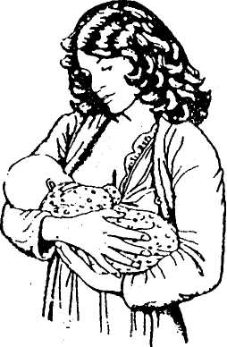
"Господь призвал меня от чрева, от утробы матери моей называл имя мое".
Ис. 49:1

83

Пробудите в себе ценность
2. Иисус умер, чтобы обеспечить мне
успех!
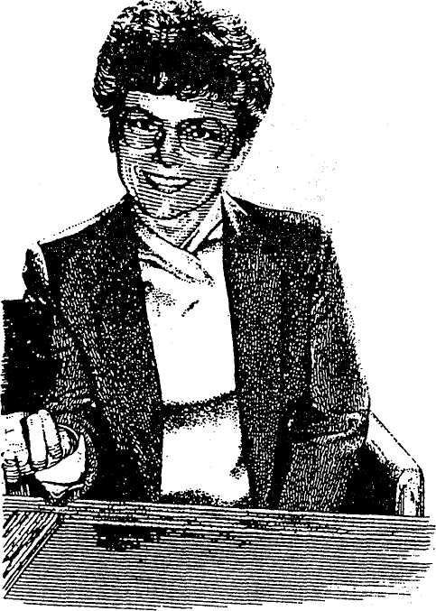
“Все могу в укрепляющем меня
Иисусе Христе”
Флп. 4:13

84

Развивайте ваши способности
1. У Бога есть особенный план для вашей
жизни.


"То, что на земле для нас есть особое место, где бы мы работали для Бога, также верно, как и то, что для нас приготовлены места в небесных обителях".
"Наглядные уроки Христа", стр. 327

85

Развивайте ваши способности
2. Бог смотрит на вас как на победителя

"Успех распространяется на все ваши способности через Христа, который помогает вам".
Дороти Уотс, "Вы можете быть лучше", стр. 19

86

1)
СОСЧИТАЙТЕ КВАДРАТЫ

87

СОСЧИТАЙТЕ КВАДРАТЫ
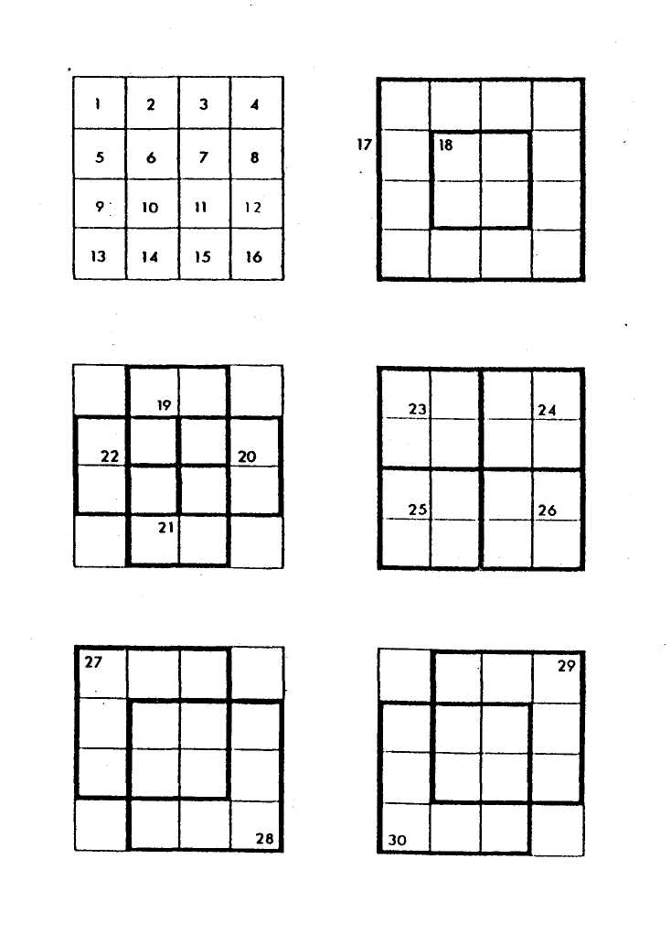

88

ДУХ СВЯТОЙ
ЭТО БОЖИЙ ДАР НАМ
Развивайте ваши способности
3. Под влиянием Святого Духа ваши возможности безграничны.
"Нет предела полезности того, кто, отвергая свое "Я", дает возможность Святому Духу работать над своим сердцем, и живет, полностью посвящая себя Богу".
"Желание веков", стр. 250

89

Основные потребности человека
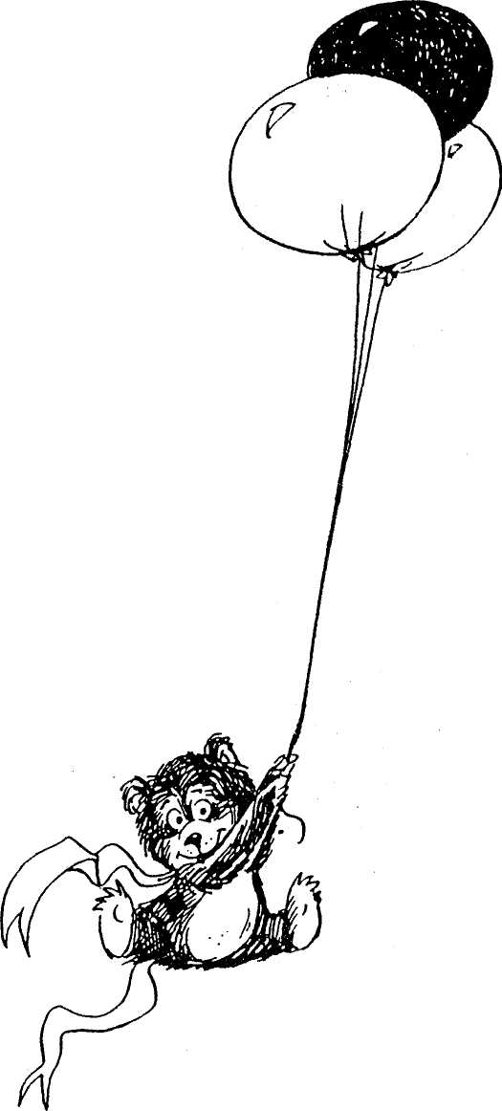
А. физические:
1. Воздух Пс.42:5; Иов.32:8
2. Пища Ис.33:16; 55:2;
Иоан.6:35
3. Вода Иер.2:13; Ис.55:1

90

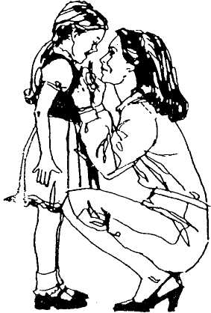

Б. Умственные / эмоциональные:

4. Поощрение Евр.10. 24
- Секс 1 Кор.7:2-5
- Любовь 1 Фес.8:12
7. Самоценность Пс. 8:4-7
8. Здоровье 1 Иоан.2
9. Убежденность Ефес. 2:19-20
Луки 1:4
2Петр. 1:10
10. Утешение 2 Кор. 1:4
11. Безопасность Пс. 90:2 Пс. 61:6
12. Освобождение от физического
напряжения Фил. 4:6

Минирт и Мейер, "Счастье — это выбор"

91

ПРИНЦИПЫ УСПЕХА
Достоинство женщины

Бог не ожидает, что мы будем отдавать другим то, чем бы Он не наделил нас сначала.
—Дороти Уотс, “Лучшее, кем вы можете быть” стр. 27

92

Избавьтесь от ложных
представлений
Существует разница между мирским и Божьим пониманием успеха и самооценки.
а. Собственность
б. Поступки
в. Положение

г. Внешность
д. Мнение людей

93

Человек, ищущий мирского успеха, может спросить себя:
а. Что у меня есть?
б. Как хорошо я живу?
в. Насколько я важен?
г. Как я выгляжу?
д. Что обо мне думают люди?



94

Превратите неудачу в успех
1. Выключите пленку неудачницы
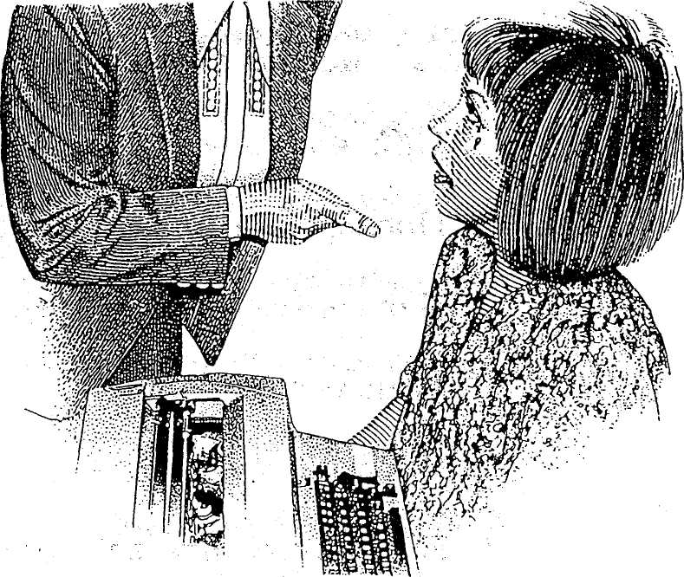

95

Превратите неудачу в успех

2. Христос может помочь вам
превратить каждую неудачу в успех.

Что делать с неудачей:
- Признайте ее!
- Поблагодарите Бога за нее!
- Извлеките урок из нее!
- Используйте ее!
- Преодолейте ее!
- Переосмыслите ее!

96

Управляйте своими
отрицательными эмоциями
1. Господь понимает, что мы чувствуем!
"Ибо мы имеем не такого первосвященника, который не может сострадать нам в немощах наших, но, Который, подобно нам, искушен во всем, кроме греха".
(Евр. 4:15)

Только для вас

97
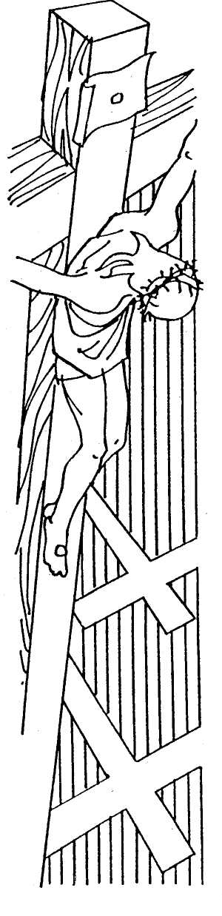
2. Связь с Богом помогает
превратить отрицательные эмоции в положительные!
"Возвести сетующим на Сионе, что им вместо пепла дастся украшение, вместо плача — елей радости, вместо унылого духа — славная одежда и назовут их сильными правдою, насаждением во славу Его ".
(Ис. 61:3)
3. Бог может восполнить наши эмоциональные нужды!
Бог мой да восполнит всякую нужду вашу".
(Флп.4:19)

98

4. Действия следуют за эмоциями
И в то время как они стали восклицать и славословить, Господь возбудил несогласие между Аммонитянами, Моавитянами и обитателями горы Сеира, пришедшими на Иудею, и были они поражены".
(II Пар. 20:22)


99

